Filozofická fakulta Univerzity Palackého v Olomouci

Katedra muzikologie

Peter Gábor

muzikologie

**Analýza a komparace vybraných, úvodních znělek kultovní série filmu James Bond**

**Analysis and Comparison of Selected Main Themes of Series of Movie James Bond**

(bakalářská diplomová práce)

Vedoucí práce: Mgr. Jan Blüml Ph.D.

Olomouc, 2021

Prohlašuji, že tato oborová práce je původním autorským dílem, které jsem vytvořil samostatně. Veškerou literaturu a prameny, které jsem při vypracování použil nebo z nich čerpal, uvádím v příslušném seznamu na konci textu.

________________

Velmi rád bych zde poděkoval mému vedoucímu práce Mgr. Janu Blümlovi Ph.D. za jeho čas, který mi věnoval a za vedení mé práce do absolutního konce.

**Obsah**

1. Úvod…………………………………………………………………...…5
2. Stav bádání……………………………………………………………….7
3. Vymezení základních pojmů………………………………………...……9
4. JamesBond– populární hrdina…………………………………….......…12
5. James bond jako filmová série a hudební cyklus svého druhu ………….15
6. Autoři filmové hudby …………………………………………..….....…17
7. Monty Norman a Dr. No………………………………………......….…22
8. John Barry, Goldfinger……………..……………………………….…...26
9. John Barry, Thunderball………………………………………...…….....30
10. George Martin, Live and let die……………………………………….…33
11. John Barry, Tha Man with the Golden Gun………………………....…..37
12. David Arnold, Die Another Day………………………………..….…....40
13. David Arnold, Casino Royale………………………...………….........…43
14. Thomas Newman, Skyfall…….……………………………………....…46
15. Komparace hudební struktury a formy jednotlivých dílů……………….49
16. Závěr……………………………….………………………………….…56
17. Prameny a literatura…………………………….………………..…....…58
18. Resumé………………………….……………………………...………..61

**Úvod**

Tato práce se bude zabývat vývojem, analýzou a komparací vybraných, ústředních melodií z kultovní filmové série o Jamesovi Bondovi, anglickém, tajném agentovi s číslem 007. Zaměříme se zde hlavně na motivickou práci, jak se dané motivy této kultovní série měnili během let a jak se s nimi pracovalo. Co se týče použité literatury a pramenů, tato práce vychází z velké části z Karla Janečka a jeho knihy o hudebních formách a také z obecné historie filmové hudby od autora jménem Mervyn Cooke. Druhá část pramenů pochází z internetových zdrojů, jakými jsou například žebříčky hitparád na www.officialcharts.com a životopisné informace o hudebních skladatelích na www.muzikus.cz. Během komponování úvodních písní se vystřídalo mnoho interpretů, kteří danou znělku dílu nazpívali. Mezi nimi byli mimo jiné například Tom Jones, Paul McCartney, Duran Duran, Madonna, nebo v neposlední řadě také Adele. Hudební složka filmu tvoří nedílnou součást jejich příběhů a zároveň funguje v samostatném kontextu filmové hudby. Je zajímavá především množstvím nejrůznějších inspirací i forem.

Hudba provází filmové příběhy od jejich vzniku. Zpočátku jako živý doprovod němých filmů, ve formě klavírních improvizací, nebo orchestrálních kompozicí. S příchodem zvuku koncem 20. let dochází k její synchronizaci s vyprávěním filmových příběhů. Má obvykle ilustrační, nebo asociativní funkci. Vyvíjí se a stává se plnohodnotnou součástí filmového díla. Skládání filmové hudby je samostatnou profesí a někteří autoři filmové hudby se proslavili stejně jako režisér nebo kameramani. Stačí vzpomenout jména jako Ennio Morricone, Leonard Bernstein, Nino Rota, Philip Glass, nebo John Williams.

Hudba se postupem času vyvíjela i nezávisle na filmu. Mnozí producenti usilovali o to, aby měla hudba šanci získat i své vlastní ocenění. Stalo se tak v roce 1934, kdy se AMPAS (Academy of Motion Pictures and Sciences) rozhodla udělovat Oscara za nejlepší píseň společně s cenou za nejlepší původní hudbu. V roce 1972 vyhrál tuto nominaci Isaac Hayes za nejlepší píseň ve filmu „Detektiv Shaft“ ( Shaft, 1971). Byl tehdy třetím Afroameričanem, po herci Sydney Poitierovi a herečce Hattie McDaniel (za roli ve filmu Odváté větrem, 1939), který dostal Oscara. Ve stejném roce získal dvě ceny Grammy. Pravidla pro tuto nominaci byly jasné: nominovaná píseň musí obsahovat původní text a hudbu, konkrétně napsané pro daný film, za který je nominována. Píseň se musí objevit buď celá, nebo její hlavní část v průběhu filmu, nebo jako první píseň v závěrečných titulcích. Díky těmto parametrům, které Akademie schválila, měly i úvodní písně z filmové série Jamese Bonda šanci získat nejvyšší ocenění. Úvodní písně tak dostaly impulz k vytváření samostatné formy, koexistující s filmovým dílem. Právě díky těmto podmínkám dokázala britská zpěvačka Adele v roce 2013 získat Oscara i Zlatý Glóbus za ústřední píseň „Skyfall“ ke stejnojmennému filmu. Na BRIT Awards byla píseň oceněna jako nejlepší britský singl roku.

Co se týče daných zkoumaných dílů, byly vybrány pro svoji popularitu, ocenění v mezinárodních soutěžích, jakými jsou předávání Oscarů, ceny Grammy, Zlatý Glóbus, nebo Brit Awards a spolupráci s jednotlivými interprety, kteří v dané době působili na vrcholu hudebního průmyslu. Zde se jedná mimo jiné například o Shirley Bassey, která nejednou nazpívala úvodní znělku pro tuto sérii filmů, (Goldfinger a Diamonds are forever), Tom Jones, jakožto jeden z nejslavnějších zpěváků jeho doby, Duran Duran, která se proslavila jako jedna z nejúspěšnějších anglických kapel v osmdesátých letech dvacátého století a v neposlední řadě také anglická zpěvačka Adele, která za svou píseň do epizody Skyfall obdržela rovnou cenu Oscara a také Zlatý Glóbus. Tyto zkoumané partitury byly zakoupené elektronicky na internetové stránce www.musicnotes.com.

**Stav bádání**

Pro tuto Bakalářskou práci bylo vybráno několik zdrojů, ze kterých se dalo čerpat, avšak problematika tohoto tématu spočívá v nedostatku konkrétních pramenů, které se zaměřují čístě na hudební stránku těchto filmů. Je však povinnost uvést tuto práci i v obecnějším spektru, která se zabývá obecní filmovou hudbou, hudebními formami, nebo také životem prezentovaných skladatelů. Proto se zdroje v dané práci mohou rozdělit do dvou skupin, a to:

1. Obecná hudební teorie a harmonie, historie filmové série James Bond, život skladatelů
2. Konkrétní hudební nahrávky k dané analyzované skladbě a notové zápisy k jednotlivým dílům

Co se týče první skupiny zdojů a pramenů, vybral jsem knihu od Karla Janečka „Hudební formy“. Z této knihy čerpám obecná fakta a terminologii, která jsou nezbytná pro zmapování hudebního procesu v analyzovaných skladbách. Jeden z těchto termínu je „motiv“, který je dle mého názoru nejdůležitější pro analýzu filmových soundtracků a znělek obecně. Dalším důležitým aspektem, který jsem vybral z výše jmenované knihy je správné pojmenování určitých dílů skladby, aby bylo možné vidět, jak se měnila hudební struktura písně za svou dobu tvoření. Mluvím zde o termínech jakými jsou: sloka, refrén, spojovací prvky, introdukce, závěr. Tyto termíny budou konkrétněji vypsané v další kapitolé této práce. Znalost harmonie je v tomto tématu rovněž důležitá, a proto jsem zvolil knihu od Jaroslava Kofroně „Učebnice harmonie“. Hudební ukázky v této práci používají spíš jednodušší harmonii, která je dána svou populární funkcí hudby, nepotkáme se zde proto s termíny, jakými jsou například alterace, modulace, transpozice tóniny, ale zaměříme se spíš na kadence, klamné spoje a závěry, určité intervalové příbuznosti daných akordů, které jsou právě pro mě a pro tuto Bakalářskou práci důležité a objevují se téměř ve všech posuzovaných skladbách. Hlavním zdrojem pro obecné dějiny filmové hudby jsem si vybral knihu od Mervyna Cooka „Dějiny filmové hudby“. Bohužel k tomuto tématu práce neexistuje víc, než jen pár zdrojů a současné literatury, která by se zaobírala danou problematikou. Jeden z těchto pramenů je například Jon Burlingame „The Music of James Bond“. Tato kniha vypovídá o fungování, tvoření každého jednoho dílu až do dílu „Quantum of Solace“, v hlavní roli s Danielem Craigem. Vypisuje, jak se k dílu stavěl každý skladatel, jaké problémy provázely točení filmu a také zajímavosti, které řekli právě autoři hudby. Existuje také literatura z domacího prostředí, kterou napsal Petr A. Bílek „James Bond a major Zeman: Sémantika narativní ideologie“. Zde je ukázán a využit fakt, že o tvoření anglického hrdiny Jamese Bonda neusilovala jenom Anglie, ale i jiné země, zvláště Sovětský svaz. Z této knihy čerpám vědomosti zaměřené čistě na určitý model tajného agenta, jaký vymysleli ve Velké Británii, jak se k tomu stavěl zbytek světa a proč se vlastně zrodil takový model Jamese Bonda. Tato problematika je vysvětlena v dalších, níže uvedených kapitolách. Nejhlavnější pramen pro uskutečnění mé Bakalářské práce jsou však notové zápisy ke každé analyzující skladbě, spolu s hudební nahrávkou. Tyto noty obsahují klavírní výtah, podle kterého jsem byl schopen analyzovat jak hudební strukturu, tak harmonii, která danou píseň provází. Všechny tyto hudební zápisy byly zakoupeny na www.musicnotes.com. Hudební nahrávky jsou dostupné každému na internetu, já osobně jsem používal internetovou stránku s videoobsahem, konkrétně Youtube. Zde jsou vloženy i úvodní titulky, které doprovázejí právě analyzované písně.

**Vymezení základních pojmů**

Pro skladatele filmové hudby je inspirativní tvorba Richarda Wagnera (1813–1883) a jeho koncept „**leitmotivu**“: vedoucího motivu, vázaného na určitou myšlenku, místo, nebo postavu. Nabízí návod k tvorbě obrazové hudby a schopnost spojování jednotlivých částí dramatického příběhu. Využívá se na zdůraznění dramatické akce a psychologické kresby postav. Jeho opakování napomáhá transformaci tématu a sjednocuje širší hudební celky. „Leitmotiv“ má dvě odlišné dramatické funkce, které můžou působit odděleně nebo spolu. Jednou je aluze (nepřímá zmínka, náznak) zejména v souvislosti s dramatickou situací. Další slouží jako transformace, nebo kontinuální modifikace tématu. Obě tyto funkce se používaly dlouho před Wagnerem. Wolfgang Amadeus Mozart použil ve své opeře Cosi fan tutte čtyřstupňovou frázi obsahující aluzi, která se opakuje jako motto, spíš než leitmotiv. Stejně využíval aluzi ve svých operách i Carl Maria von Weber.“[1]

S Richardem Wagnerem se spojuje i pojem „gesamtkunstwerk“: souborné umělecké dílo, zahrnující vícero uměleckých druhů, od poezie a hudby přes tanec až po architekturu. Jednotné působení široké škály výrazových prostředků zná uměnověda již od 15. století, ale Richard Wagner mu dal ve své operní tvorbě nový teoretický i praktický význam, inspirativní taktéž pro skladatele filmové hudby.

S těmito pojmy se pracuje dodnes. Filmy tvoří komplex spolupůsobících obrazových i zvukových vjemů. Málokdo si dokáže vyslechnout úvodní znělku z filmu Indiana Jones bez toho, aniž by si také připomněl herce Harrisona Forda, shlédnout „vzestupné“ titulky v úvodní scéně z filmu Hvězdné války, nebo logo filmové společnosti Twentieth Century Fox Film Corporation bez jejich ústředních znělek.

Variace leitmotivu je čitelná v dramatických scénách a provází také charakterizaci konání jednotlivých postav. Může působit i ve významu kontrastu. Jeho využití má v hudebním aranžmá široké možnosti.

K tomuto termínu v kontextu filmové hudby se vyjádřili i muzikologové. Jedním z nich byl například Theodor W. Adorno a svými slovy popsal leitmotiv ve filmu takto:

**„**Filmová hudba bývá dosud slátána pomocí leitmotivů. Díky snadné zapamatovatelnosti slouží jako dokonalá pomlčka pro posluchače a jsou také praktickou výpomocí skladateli. Fungují také jako jakési obchodní značky, jejichž prostřednictvím lze okamžitě identifikovat postavy, emoce či symboly.“[2]

Dalším důležitým pojmem je „motiv“. Je to nejkratší možný útvar skladby, skládající se převážně z jednoho, nebo dvou taktů. Jedná se o krátký, výrazný celek, jehož hlavní složkou je většinou melodická linka a rytmus. Ve vzácnějších případech se může jednat také čistě o rytmický útvar. Dále může být motiv vyobrazen taktéž pouze barvou, v jiných případech bývá obohacen harmonií nebo dynamikou. Motiv je nositelem určité hudební myšlenky s obsahovou závažností a díky tomu se liší od doprovodných a méně významných úryvků. V případě písní, motiv/motivy budou obsahovat například jednoduchou melodickou linku, složenou z malých sekund směrem nahoru a zpátky dolů (první, hlavní motiv Jamese Bonda). Postupem času se novější díly série budou zakládat spíše na harmonické stránce hudebního dění (v tomto případě se bude jednat většinou o intervaly mollové tóniky, VI. stupně a durovou subdominantu).

Ve vývoji ústředních znělek se vyskytuje i další hudební pojem, kterým je „téma“. Jedná se také o hudební myšlenku, která je však obsáhlejší a mívá více než dva takty. Témata tvoří myšlenkový základ hudebních děl a jsou důležitá i pro utváření formy skladby. V tomto případě zkoumaných děl se jedná o hudební myšlenky s daným předvětím a závětím. V novějších verzích úvodních znělek by se dalo hovořit o refrénu, neboť v těchto příkladech je obsažen i motiv (většinou harmonický postup intervalů), který je obohacen o další takty.

Tyto znělky by se také daly nazvat jako „hudební cyklus“, přesněji řečeno „cyklus samostatných jednovětých skladeb“. Tento typ cyklu představuje záměrně uspořádaný, jednotící myšlenkou sepjatý a jako celek stavěný soubor skladeb, při čemž však každá skladba je natolik samostatná, že může případně působit i odděleně.[3] Jedná se o samostatné znělky, víceméně od různých autorů, které však spojují určité společné motivy a hudební strukturu. V tomto případě se jedná o písňovou strukturu, která je dána základní formou A,B,A, B, B, kde je většinou poslední refrén reprízován. Tato forma byla vybrána kvůli tomu, že obhajuje svou vlastní samostatnou funkci písně, které se dokážou umístit na žebříčcích hitparád rádiových stanic. Díky tomu také můžou být písně a jejich interpreti nominováni na předávání cen, jakými jsou například Grammy, nebo také Zlatý Glóbus. Samostatná forma písní se skládá v prvních dílech většinou rovnou veršem, avšak v pozdnějších dílech série začíná malou introdukcí, potom až dílem A. Za díl B by se dal považovat refrén, který se během písně několikrát opakuje. V soundtracku jsou, spíše ale v prvních dílech série, vyplněny místa například spojovacími prvky, které mohou být nazývány jako „bridge“, nebo také čistě instrumentálními plochami bez užití zpěvu. V této práci budu pracovat s určitými formovými prvky, ze kterých se skládají jednotlivé díly.

Níže přikládám malou tabulku pro vysvětlení zkratek v hudební struktuře znělky:

|  |
| --- |
| **I-** Introdukce  **A**- Sloka, verš  **A´**- Sloka, která je však určitým způsobem variována  **Sp**- Spojovací úsek, bridge, příprava na refrén  **B**- Kontrastní sloka, verš,  **R**- Refrén  **Z**- Závěr skladby, vyvrcholení na konci písně  **JB**- Ústřední motivy, které vychází z prvního soundtracku- Dr. No. |

**James Bond- populární hrdina**

Filmová série o anglickém tajném agentovi Jamesu Bondovi byla zfilmována podle literárního díla britského spisovatele Iana Fleminga (1908-1964). Mezi lety 1953 a 1964 mu vyšlo dvanáct románů o Jamesu Bondovi a jedna kniha povídek. Pracoval jako manažer ve vydavatelství Kemsley Newspaper v Londýně. Součástí jeho smlouvy byly dva měsíce dovolené, které trávil psaním na Jamajce.

Podle jeho románů bylo natočeno dvacet pět bondovek (2020). Jedná se tedy o nejdelší filmovou sérii, která kdy byla natočená. Každý z těchto dílů má svůj vlastní, originální soundtrack, ale především originální úvodní píseň.

Bonda určuje hned několik opakujících se charakteristik. Ve všech sériích je to Angličan, heterosexuální běloch s atletickou postavou. Je ve službách Jejího Veličenstva, pracuje jako špion pro tajnou složku výzvědných služeb s názvem MI6. Kromě konkrétních znaků má tato kultovní postava, vytvořena v 50. a 60. letech spisovatelem Ianem Flemingem charakter, přesahující běžný literární a filmový kontext. „Stejně jako v klasickém mýtu, konstruuje tohoto hrdinu vyvolenost – původu, poslání i schopnosti. Pochází ze staré šlechtické rodiny, spřízněné s královským rodem. Tento původ ho náležitě ukotvuje v onom mytickém arché, jež legitimizuje existenci i sebenepatrnější věci v mytickém příběhu. Erbovní krédo rodiny Bondů, “Svět nestačí“, (The World is Not Enough), předurčuje Bonda k parzivalovské roli adepta vyvoleného k tomu, aby překračoval hranice tohoto světa. Také víme, že Bondovi rodiče zahynuli při horolezeckém neštěstí, což jej jednak sbližuje s komiksovými samotáři (Batman), jednak ho ale jako psotavu zbavuje jha minulosti a soukromí.“[4] Bond není mužem systému, MI6 pro něj nepředstavuje skutečnou autoritu. Tou je pouze královna, jako odkaz na jeho šlechtický původ a vyznávání rytířských hodnot. Je zároveň nezakotveným Odysseem, diváci neznají jeho soukromý byt, provází je po luxusních hotelových pokojích, nebo po sídlech padouchů. Putování mu na rozdíl od mytologických hrdinů přináší spíš radost, zábavu a rozptýlení. Má slabost pro krásné ženy, dobré jídlo, pití a rychlá auta. Svoje vášně i neřesti ventiluje, ale neuspokojuje, tudíž trvají věčně. Kombinace jeho chladné racionality a služební výkonnosti spolu s image dandyovského bonvivána mu dává charakter nepřekonatelného supermana.

V každém díle se vydává na nebezpečnou misi. Jeho protivníci mají obvykle dobové určení, aťje to KGB, skupina teroristů nebo mafiánů, někdy postava vyšinutého šílence.

„ […] Bond vyráží na mesiášskou odyseu, jež má zabránit chaosu v narušení řádu nejen občanů Britského království, ale všech pozemšťanů.“[5]

Jednotliví bondové vždy odráží společenský kontext, ve kterém vznikali. První film Dr. No z roku 1962 vznikal v období studené války, kdy je ideologicky určen jako nepřítel Sovětský svaz. Ještě v 60. letech se tento akcent mění a SSSR nahrazují mezinárodní zločinecké organizace. Depolitizace příběhů měla rozšířit divácké zázemí s co nejširším teritoriálním rozsahem. Možná i to je důvod, proč bondovky částečně ustupují do pozadí v 70. letech.[6] Bond do jisté míry reprezentuje britský post-koloniální syndrom, prototyp civilizovaného Brita, jehož vzhled i vystupování kontrastuje s bohatě zastoupenými etniky. V 90. letech i v současnosti se tento civilizační kontext mění a představuje víc hodnoty kosmopolitismu a multikulturalismu.

Technologické zdokonalení posledních desetiletí dává příběhům nové možnosti a tvůrci se rádi k Flemingovým příběhům vrací. V prvních dílech série se objevuje jejich neodmyslitelná součást, a to postava s názvem Q (Quartermaster). Tato postava dodává agentovi 007 různé prostředky, „gadgety“ k dosažení cílů mise. Jedná se tak o kultovní vychytávky, jakými byly například hodinky Rolex Submariner v Žít a nechat zemřít (Live and Let Die, 1973), které obsahovaly ostrou pilu k přeříznutí lana, mobil s vestavěnou obrazovkou Ericsson v Zítřek nikdy neumírá (Tomorrow Never Dies, 1997), díky němuž mohl James Bond ovládat své auto na dálku, nebo také kultovní vozidlo Aston Martin DB5 – Goldfinger (1964) nebo Thunderball (1965). Auto obsahovalo plně automatický GPS systém, kulomety ukryté za předními světly i nádobami s olejem, schované na druhé straně auta.

Postupně se mění i charakter vztahů Bonda a jeho „girls“, žen milujících, nebo plných nenávisti, ale vždy v jeho těsné blízkosti. Přestože jsou reprezentovány stále intenzivněji jako osvobozené, samostatné a plnoprávné ženy, právě v této rovině je zpravidla přítomen jistý druh nostalgie za tradičním stereotypem genderových vztahů mezi ženami a muži. Tento dráždivý moment romantické úrovně příběhů Jamesa Bonda plné emocí - lásky, zrady, zklamání i touhy, doplněn akční, situační dynamikou, je zastoupen i v hudebním aranžmá jednotlivých filmů.

V roli Jamesa Bonda se vystřídala od roku 1962 celá řada herců. Žebříčku s nejvyšším počtem obsazení vévodí Roger Moore (1927–2017). Agentem 007 byl sedmkrát, od roku 1973 do roku 1985. V roli vystřídal Seana Conneryho, který si agenta zahrál šestkrát, počínaje rokem 1962, kdy Doktora No režíroval Terence Young. Dále to byl George Lazenby, David Niven, Pierce Brosnan a zatím poslední je Daniel Craig. Posun od vizáže britského gentlemana k vysportovanému a fyzicky zdatnému supermanovi je viditelný.

Jméno James Bond převzal Ian Fleming po americkém ornitologovi, odborníkovi na karibské ptáky. Mělo být co nejjednodušší, stejně jako charakter Bonda. Neodmyslitelnou součástí této série je i postava Bondového nadřízeného s názvem M. Pro tuto roli byl obsazen například Bernard Lee, nebo v posledním díle a dalších navazujících také Ralph Fiennes. Po jejich boku se v téže roli objevla také legendární britská herečka Judi Dench.

Loni se v tisku objevily spekulace o nahrazení penzionovaného Bonda herečkou Lashanou Lynch, která měla zdědit jeho číslo 007. Variací na postavu slavného agenta, stejně jako parodií je hodně a stejně jako tomu bylo vždy, vycházejí vstříc aktuálním požadavkům společenské objednávky.

**James bond jako filmová série a hudební cyklus svého druhu**

První díl s názvem Dr. No. byl natočen v roce 1962 a hudby se ujal skladatel Monty Norman s pomocí Johna Barryho. Tehdy bylo hlavním cílem skladatele zkomponovat ústřední motiv celého filmu, který bude moci provázet  každý další díl filmové série. Už tehdy, u prvního dílu, měli producenti Harry Saltzman a Albert R. Broccoli jasnou představu o celé sérii filmů, které připravovali. „Nikdo v tom čase nepředpokládal, že se filmy s Bondem stanou takovou chytře a prozíravě řízenou značkou s dlouhou životností, a ještě méně se dalo předpokládat, že se hudební téma stane jedním z nejznámějších v byznysu.“[7] Od úvodních dílů hrálo u bondovek důležitou roli provedení, typografie i celá vizuální složka, ale především žánr, typ a interpret titulní písně, stejně jako samotná znělka filmu. Filmy s Bondem si osvojily svébytnou poetiku, která z množství filmů o špionech nebo supermanech neomylně dokáže upozornit na svého kultovního hrdinu.

Úvodní znělky dílů musely ovšem splňovat i další kritéria než jenom požadavek hudebního doprovodu k úvodním titulkům filmu. Jejich rock ´n´ rollový až jazzový charakter, spojený s interpretací slavných populárních zpěváků a zpěvaček vedl k tomu, že úvodní znělky se začaly vyskytovat i v komerčních rádiových stanicích a významně se umísťovaly v žebříčcích hitparád. Jako příklad je možné uvést píseň „Die Another Day“ od zpěvačky Madonny z roku 2002, která se umístila jako třetí v žebříčku anglických hitparád a na tomto postu vydržela 17 týdnů[8]. Paul McCartney, který nazpíval úvodní píseň k filmu „Live and Let Die“ z roku 1973, se udržel v žebříčku top 10 po dobu čtrnácti týdnů na pozici s číslem 9.[9] Co se týče novějších dílů, jako je například poslední zmíněný film „ No Time to Die“ (2020), nazpívala jej americká zpěvačka Billie Eilish, vlastním jménem Baird O´Connell, jako úvodní znělku pro tento díl a v top 10 hitparádě se drží na čísle 1. Písně z této série filmů tak nezastávají jen doprovodní část a nejsou proto podmíněné pouze samotným filmem, ale mají svou vlastní existenci, využití mimo filmový kontext a jsou i hodnoceny jako svébytná písňová tvorba. Tyto formy, které obsahují zpívaný text s doprovodem jednoho, nebo více nástrojů se nazývá „vokálně instrumentální“ forma. Lidský hlas se může uplatnit ve vokální hudbě trojím základním způsobem:

1.Zpěvem určitého textu

2. Mluvenou deklamací textu

3. Zpěvem bez textu.[10]

V tomto případě se jedná o první způsob, tedy o zpěv určitého textu.

Díky takové kvantitě filmů se stejnou tematikou a vlastním univerzem, ve kterém se tyto filmy odehrávají, dokázali bychom se zde bavit i o určité sbírce skladeb, jak to už pojmenoval Karel Janeček ve své knize hudebních forem: „Do sbírek se sdružují zpravidla kratší, samostatné skladby určitého druhu (žánru)“.[11] Jedná se o skupinu skladeb, které byly vytvořeny pro určitý účel, se stejnými žánrovými a charakterizujícími prvky, která tyto skladby spojuje dohromady. Nemusí se ale jednat o stejného skladatele, v tomto případě se však všichni skladatelé drželi daných pravidel pro komponování hudby k této sérii, aby byla dodržena určitá kontinuita a návaznost. Kupříkladu by se jednalo hned na prvním místě o společné motivy úvodních písní, jeden z příkladů je charakterizující sled malých sekund nahoru a dolů, jak je dodrženo v mnoho těchto dílů filmů. Nicméně je také dodržena jistá harmonická soudružnost v dílech, které zaznívají v určitých pravidlech, ať už se jedná o žánr písní nebo o texty, které jsou napsány pro vokální složku skladby.

**Autoři filmové hudby**

**John Barry**

Ve filmovém univerzu slavného anglického tajného agenta Jamese Bonda s číslem 007 a dlouhé filmové sérii, v níž je zvěčněn, je hudba spojena nejvýrazněji se jménem John Barry. Tento muž je nejznámějším skladatelem z řady tvůrců, kteří tvořili hudbu pro tyto filmy. Není se ani čemu divit, když se spočítají všechny filmy s jeho oficiální hudbou, dostaneme číslo 11 ze všech dosud zpracovaných epizod, které mají do roku 2020 25 dílů.

John Barry se narodil 3. listopadu roku 1933 v anglickém Yorku. Jeho zápal pro filmovou hudbu začal už v dětství, neboť jeho matka hrála na klavír a jeho otec Jack vlastnil síť několika místních kin. Díky tomuto prostředí byl John Barry už od mala vychováván pro tuto cestu a jeho osudem bylo stát se hudebním skladatelem. Po ukončení školy u svatého Petra narukoval John Barry do armády, kvůli čemuž musel zrušit ve svých devatenácti letech prezenční výuku v harmonii a kontrapunktu. To ale nebránilo Barrymu pokračovat ve studiu dále. I přes komplikace korespondenčně studoval orchestraci a kompozici u učitele hudby Williama Russa z Chicaga. Do studia investoval většinu peněz, kterých se mu dostávalo jako armádní žold. Ve své povinné službě vystupoval John Barry ve vojenské kapele a po návratu do rodné Anglie si založil v roce 1957 svou vlastní popovou kapelu s názvem John Barry Seven (JB7). Tato skupina se věnovala převážně rock´n´rollu a jazz/blues a představila se hudebnímu světu díky úspěšným turné. Jejich hudba se objevila i na televizních obrazovkách v pořadech, jakým byl například „Drumbeat“ (1959), který má na svém kontě 22 epizod. Zkomponovali i znělku pro „Juke Box Jury“. Díky jejich úspěchům uzavřeli v roce 1959 smlouvu s nahrávacím studiem EMI a i díky tomu se stali jejich druhou nejznámější kapelou hned po „The Shadows“, kterou vedl Cliff Richards.

Barryho kariéra skladatele filmové hudby získala širší pozornost v roce 1960 díky černobílému snímku „Beat Girl“ (1960), kde zazněla nejen performance od celé skupiny JB7, tak i autorská hudba od Johna Barryho a jeho soundtrack se objevil jako jeden z prvních LP. Tuto možnost mu nabídl anglický popový zpěvák a herec Adam Faith, se kterým se seznámil během nahrávání pro výše uvedený TV pořad Drumbeat. Díky této známosti se dostaly Barrymu do rukou i další snímky, ve kterém účinkoval Adam Faith. Šlo o filmy „Never Let Go“, nebo také „The Amorous Prawn“ (1962). Tyto snímky zaznamenaly nejenom vcelku velký finanční úspěch, ale také popularitu. John Barry si uvědomil svůj potencionál a ambice tvořit čistě filmovou hudbu, a proto opouští kapelu JB7, aby se věnoval plně svým hudebním cílům a snům.

Netrvalo dlouho a byl pozván Noelem Rodgersem, vedoucím společnosti United Artists, která v té době pracovala na prvním filmovém zpracování literárního díla od Iana Fleminga pod názvem Dr. No, k asistenci. Už v té době se počítalo s tím, že filmové zpracování knižní předlohy bude mít více pokračování, a proto bylo cílem zkomponovat ústřední motiv a hlavní znělku pro celou filmovou sérii. Po zhotovení soundtracku však režisér Terence Young a producenti Albert Broccoli a Harry Saltzman nebyli spokojeni s ústřední znělkou k připravovanému snímku, kterou měl na svědomí Monty Norman a požádali proto Johna Barryho o její přepracování. Je zajímavé, že v té době neměl Barry ani ponětí o připravované sérii a hlavním protagonistovi filmu, a proto souhlasil s podmínkami s přepracováním znělky za pouhých 250 liber. (kolem 8 000 korun českých). Tento nešvar mezi jmenovanými skladateli vyústil až do soudního procesu, který však skončil ve prospěch Montyho Normana. Soud potvrdil, že Norman vymyslel a zkomponoval právě hlavní melodickou linku a celkové téma pro film. Tento soud po analyzování celého díla skončil až v roce 1997. Sám John Barry na otázky novinářům a médiím pak ale řekl: „Kdyby Norman byl skutečně autorem, proč bych poté hudbu ke všem dalším dílům psal já“? [12]

Poté, co proběhla premiéra filmu Dr. No, skladatel John Barry dostal, na rozdíl od Montyho Normana, příležitost podílet se na dalších filmech ze série. Jednalo se o závazek na dalších 25 let. John Barry souhlasil a z úspěšné spolupráce vznikly filmy: From Russia With Love, Goldfinger, Thunderball, You Only Live Twice, On Her Majesty´s Secret Service, Diamonds are Forever, The Man With the Golden Gun, Moonraker, Octopussy, A View to a Kill a The Living Daylights. Jediné filmy v pořadí, pro které nezkomponoval hudbu, byly kvůli časové vytíženosti skladatele. Konkrétně se jednalo o tyto filmy: „Live and let die“ (1973), v tomto případě hudbu složil George Martin, úvodní píseň Linda a Paul McCartney, „The Spy Who Loved Me“ (1977)- hudbu složil Marvin Hamlisch, úvodní píseň nazpívala Carly Simon a „For Your Eyes Only“ (1981)- hudbu složil Bill Conti, úvodní píseň nazpívala Sheena Easton.

Kromě této filmové série si John Barry také zasloužil ocenění v podobě hned dvou Oscarů, a to v případě snímku „Born Free“ (Volání Divočiny, 1966) za nejlepší hudbu a také za nejlepší píseň. Dalšího Oscara vyhrál za historické drama „The Lion in Winter“ (Lev v zimě, 1968) za nejlepší hudbu a své dva poslední Oscary vyhrál se snímkem „Out of Africa“ (Vzpomínky na Afriku, 1985) a „Dance With Wolves“ (Tanec s vlky, 1991). Co se týče ocenění za hudbu k filmové sérii Jamese Bonda získala ocenění BMI za snímek „The Living Daylights“ (1987) a byl také nominován v soutěži o Zlatý Glóbus v roce 1965 za nejlepší píseň k filmu „From Russia With Love“ a za nejlepší hudbu k filmu „A View to a Kill“ v roce 1986.[13] John Barry se tak stal hlavním skladatelem filmové série o anglickém tajném agentovi Jamesu Bondovi. Jeho hudební témata byly pro velkou většinu hlavním skladebním základem pro zkomponování ostatních dílů a pro jeho ústřední písně k daným dílům. Měl také možnost spolupracovat se jmény, jakými byli například Tom Jones, Luis Armstrong, Shirley Bassey, nebo také v neposlední řadě Duran Duran. John Barry zemřel 30. ledna 2011 ve věku 77 let v New Yorku na srdeční infarkt.

**Monty Norman**

Monty Norman se narodil 4. dubna, 1928 v Londýně.

Monty Norman žil většinu času v rodném Londýně. Tento muž byl ve své době velmi produktivní, neboť se podílel na všech možných hudebních a televizních složkách. Jakožto zpěvák působil v mnoha Big bandech, jakými byli například Stanley Black Orchestra, Ted Heath, nebo Cyril Stapleton Orchestra. Byl také pozván jako host do mnohých pořadů a do vysílání například s Harrym Parrym, nebo Edmundem Rosem. Co se týče jeho skladatelské dráhy před Jamesem Bondem, zkomponoval hudbu k muzikálu v roce 1958 se jménem „Make me an Offer“, za které dostalo ocenění za „Nejlepší muzikál“ od Evening Standart Awards. Dále pak v tomto roce se podílel spolu s Davidem Henekerem na hudbě do muzikálu „Expresso Bongo“ v Savillském divadle.

Pokud jde o filmovou hudbu Montyho Normana, zkomponoval ústřední soundtrack k filmu „Call me Bwana, The Day the Earth Caught Fire a The Two Faces of Dr. Jekyll. Avšak, se jménem Monty Norman se váže neoddělitelná součást jeho kompozičních let, a to v případě filmové série James Bond, agent 007. Jakožto první skladatel byl pozván producenty Harry Saltzmanem a Albertem Broccoli, aby zkomponoval ústřední znělku právě pro tento film. Byl to první díl, podle novely od Iana Fleminga a Monty Norman tuto nabídku od producentů s potěšením vzal. K této příležitosti byl pozván na Jamajku, kde se mělo odehrávat natáčení většiny scén z filmu a při této možnosti složil tři skladby. Jednalo se o „Kingston Calypso“, „Jump up“ a „Under the Mango Tree“. Všechny tyto tři písně se objevily ve filmu, avšak ne jako ústřední znělka filmu.[14].  Po předložení verze tématu se nezdál Saltzmanovi a Broccolimu jako nosný, moderní soundtrack s dostatečně rock ´n´ rollovým, popovým nádechem, který si producenti představovali. Právě tady začal problém mezi Montym Normanem a Johnem Barrym, kterého si vedoucí filmu přizvali, aby přearanžoval a přeinstrumentoval Normanovo dílo do konečné podoby. Monty Norman se sice zapsal do této série jako první hudební skladatel, všechny filmy však dále komponoval John Barry, který má na svém kontě připočítáno 10 dalších filmů z této série.[15]

**David Arnold**

Jeden z dalších skladatelů, kteří zkomponovali nejeden díl Jamese Bonda byl i David Arnold, který má za sebou filmy jakými jsou: Tomorrow Never Dies (Zítřek nikdy neumírá, 1997), The World is not Enough (Jeden svět nestačí, 1999), Die Another Day (Dnes neumírej, 2002), Casino Royale, (2006) a Quantum of Solace, (2006). David Arnold se narodil 23. ledna 1962 v Lutonu ve Velké Británii.

Při jeho studiu na Vysoké škole v Lutonu se David Arnold seznámil s Dannym Cannonemm který připravoval krátkometrážní snímek se jménem „Mladí Američané“ (1993). Díky tomu se Arnoldova kariéra hudebního skladatele posunula vpřed a otevřela mu tak bránu do světa filmové hudby. Za zmínku také stojí Arnoldova spolupráce s islandskou zpěvačkou Björk, kde vytvořil hudbu.

Netrvalo dlouho a David Arnold byl požádán o napsání hudby do kultovního filmu „Hvězdná brána“ (1994), ke kterému producenti povolali režiséra Rolanda Emmericha. Díky tomuto úspěchu na sebe zpracování televizního pořadu „Stargate“ (1997) nenechalo dlouho čekat. Roland Emmerich si Arnolda oblíbil a díky jeho hudebního talentu spolupracoval režisér i na dalších filmech, jakými byli například „Independence Day“ (Den nezávislosti, 1996), nebo také „Godzilla“ (1998). David Arnold mimo filmy také pracoval na mnoha známých a úspěšných seriálech. Jeden z nich byl například „Little Britain“ (Malá Velká Británie, 2003-2006), která má svoje fanoušky a diváky dodnes. Dalším takovým hitem je i například „Sherlock“ (2010-2017), v hlavních rolích byli představeni Benedict Cumberbatch a Martin Freeman.[16]

Co se ale týče samotné série Jamese Bonda, Davidu Arnoldovi velice pomohl k dosazení jako skladatele příštích bondovek jeho vlastní projekt, který se jmenoval „Shaken and Stirred: The David Arnold James Bond Project“. Skladatel si v něm propůjčil filmové znělky z určitých dílů, ke kterým zkomponoval cover verze z vybraných soundtracků. V drtivé většině si David Arnold vybral soundtracky od Johna Barryho a po vydání, kde ve Velké Británii album vydalo East West records, sám John Barry tento album okomentoval slovy: „Sice zůstal věrný melodické a harmonické stránce, avšak přidal zcela jiné rytmické hodnoty a určitou svěžest do každé písně z alba. Myslím si, že je to úžasné album. Jsem velice polichocen“.

Díky tomu se David Arnold stal dalším skladatelem pro filmovou sérii s Jamesem Bondem, který i pomyslně převzal skladatelské žezlo po Johnu. V jeho ústředních melodiích pro tyto filmy skladatel spolupracoval s různými slavnými jmény, jako byli například Madonna, Alicia Keys, nebo také Chris Cornell, díky kterému tyto singly vyhrály nejednu cenu za nejlepší píseň. (NAACP Image award, Satellite Award 2006). Dále, co se týče ocenění z filmů s Jamesem Bondem, byl nominován taktéž na cenu Grammy, IFMCA, BAFTA a World Soundtrack Awards za Casino Royale s Chrisem Cornellem, kde zvítězil v posledním jmenovaném předávání cen. Dále byl nominován v rámci filmu Quantum of Solace v roce 2008 na Satellite Awards a v roce 2009 vyhrál tento snímek cenu BMI Film and TV awards. V roce 2000 za originální soundtrack „The World is not Enough“ vyhrál ocenění BMI Film a TV Awards. V roce 1998 s Tomorrow never dies, 2003 - Die Another Day, 2007- Casino Royale a 2009- Quantum of Solace. Všechny tyto filmy vyhrály cenu BMI Film a Awards.[17]

**Monty Norman a Dr. No**

**Název filmu:** Dr. No

**Název písně:** Dr. No

**Skladatel:** Monty Norman

**Interpret:** John Barry Orchestra

**Tónina zkoumané partitury:** e moll

**Doba trvání:** 1:16

**Rok premiéry:** 1962

**Číslo filmu:** 1

Monty Norman, jakožto první hudební skladatel celé série filmu Jamese Bonda měl tu možnost vytvořit úvodní motiv pro všechny filmy o anglickém agentovi Jamesovi Bondovi. První film, který nese název Dr. No, byl natočen v roce 1962 podle knižního románu spisovatele Iana Fleminga z roku 1958. Tento snímek režíroval Terence Young. Hudební styl pro tento díl má rockovou až tajemnou atmosféru, která byla zhotovena pro tento typ detektivních filmů. Co se týče samotné úvodní znělky k tomuto snímku, jeho forma by se dala popsat začínajícím expozičním tématem- A, který se dělí na předvětí s jednou repeticí a jeho protikladnou odpovědí, tedy závětí. Po této části zazní pravděpodobně nejznámější motiv filmové série, psanou stoupající tónovou řadou v rozmezí velkých a malých sekund, doprovázející elektrickou kytaru, která nese svůj další motiv. V podstatě tedy celkové téma vychází z menších motivů, které byly napsané pro určité nástroje v jeho orchestru. V tomto případě se jedná o noty cis, d, dis a zpátky d a tento motiv má rozsah dvou taktů. Pro další pojmenování tohoto motivu v dalších dílech série nazývejme tento motiv motivem Jamese Bonda- JB motiv. Celková hudební forma této úvodní písně by se dala zapsat jako: I, A, sp, A. Úvodní znělka tedy začíná introdukcí I, která byla napsána v triolovém rytmu a je v ní obsažen první motiv Jamese Bonda. Následuje díl A, který se zde definuje jako sloka. Znělka dále pokračuje jakýmsi závěrem, který charakterizuje stoupající melodie, která však není zakončena zmenšeným septakordem, jako je na konci celé písně, nýbrž však se vrací do dílu B, který je ještě jednou po sobě reprízován. Skladba končí po znovuuvedení závěrečné části, v tomto případě ale píseň končí na daném zmenšeném septakordu.

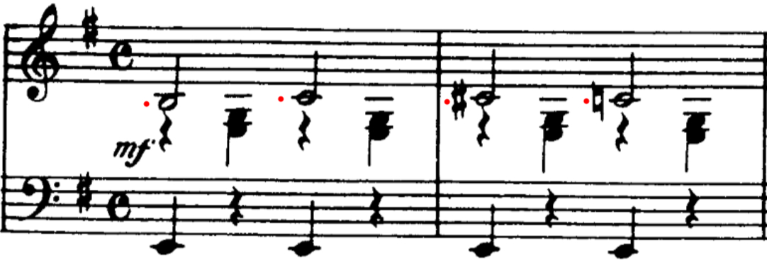

Daný motiv, (JB1 motiv) doprovází téměř celou sérií filmů, nehledě na to, kdo daný soundtrack zkomponoval. Je známo tím, že se na filmové sérii podílelo mnoho hudebních skladatelů a interpretů, jakými byli například John Barry, (10), dále pak David Arnold (5), nebo také například Thomas Newman (2). Jak bylo zmíněno výše, JB motiv je doprovázen další hudební myšlenkou, kde tentokrát Monty Norman přidělil tuto úlohu elektrické kytaře.





Díky rychlejšímu spádu a drobnějším metrickým hodnotám dodává celému celku pocit gradace, a díky tomu dostává celek rychlejší ráz a základ na obohacení celého soundtracku. Ambitus tohoto motivu je velká septima. Po této introdukci všech daných motivů, kde zaznějí pozvolna dva předešlé motivy. Zazní tedy ve vrchních hlasech první, hlavní, dominantní téma v klarinetech a žestích, který se rozděluje na dvě části a to předvětí a závětí, jak bylo zahráno na začátku skladby. Obě dvě části mají rozsah dvou taktů a jsou napsány v triolovém rytmu.

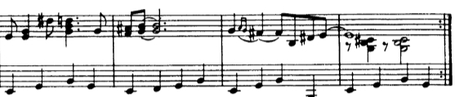

První část ústřední melodie se ještě rozděluje na dvě menší části, kde se první část třetího motivu objevuje v pozadí s motivem elektrické kytary, ještě před svým oficiálním uvedením v partituře.

Objevuje se tak v klarinetu, altovém a sopránovém saxofonu. Jako pomyslnou odezvu na tento 3. motiv odpovídají zase svým motivem trombóny.

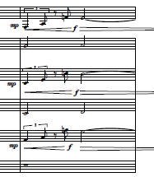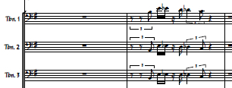

Celá tato expozice se jednou zopakuje a po dané repetici přichází expozice ke svému závěru, kde zazní téměř ve všech hlasech závěrečný motiv, který se dvakrát zopakuje. Tento motiv má taktéž rozpětí dvou taktů a celá tato pasáž je hrána ve fortefortissimu. Závěr expozice dokončuje jednotaktová „tečka“, hrána taktéž ve všech hlasech, tutti.



Po následném konci expozice se celá skladba vrací na začátek, kde zazní opět introdukce a s ní i motivy spojené. Konkrétně jsou to motivy první, druhý, který má na starost elektrická kytara, a také první část třetího motivu. Jak bylo zmíněno o příklad výše. Celá skladba je završena stoupající sekvencí po jednotlivých hlasech, a to od basových trombónů až po klarinety. V každém nástroji zazní tentýž motiv, a to motiv třetí. Konečný závěr a celkovou tečkou pro skladbu má na starosti elektrická kytara spolu s basou, kde zazní zmenšený septakord.

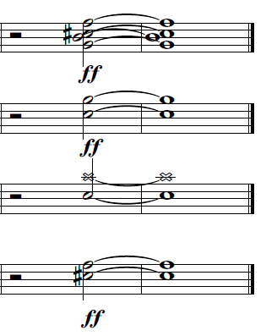

Co se týče hlavního problému těchto melodií, je vidět i postupem času, jak se měnila celá struktura myšlení při zhotovování hlavního soundtracku. Pokud vezmeme na komparaci jedno z posledních děl Jamese Bonda- Skyfall, je vidět i například nejen v harmonické stránce, jak se změnila hudba. Jak už bylo řečeno výše, Dr. No pracuje s různými motivy počas celé znělky a kombinuje je, variuje, dělí, nebo jiným způsobem obměňuje.

Je nutné však podotknout, že hned ze začátku u tvoření hlavního soundtracku se vyskytly určité problémy s hudbou a to takové, že se režiséři a producenti Harry Saltzman a Albert Broccoli si pozvali skladatele Montyho Normana, aby jim napsal hlavní znělku a taky celkové téma agenta 007. Producenti, společně s režisérem Terencem Youngem měli však trochu jinou představu o ústředním motivu celé série a proto byl povolán i John Barry, aby přearanžoval, změnil orchestraci a upravil soundtrack k filmu tak, aby víc vyhovoval producentům a aby byl „chytlavější“. John Barry tak za základní honorář, díky své minulosti s kapelou, přidal více popových a rockovým nápadů a dodal tomu bohatější orchestraci a aranžmá. Dlouho se však vedly spory o to, kdo vlastně opravdu stvořil ústřední znělku a po dlouhém soudním procesu byla tvorba připsána nakonec Montymu Normanovi. Avšak po první bondovce dostal John Barry na starost veškerý hudební doprovod na příštích 25 let. Sám Monty Norman se tehdy vyjádřil k této kauze a uvedl, že je velice hrdý na svou práci, kterou odvedl při komponování hudby k tomuto filmu a to hned ve dvou ikonických scénách: „Underneath the Mango Tree“, kdy na pláži vyjde Uršula z moře a samozřejmě, když si James Bond zapálí cigaretu a prohlásí: „Bond, James Bond“. Podle slov M. Normana neměl nějaké velké výčitky vůči Johnu Barrymu. Sám přiznal, že jeho cesta vždycky vedla spíš k divadlu, než k filmu.[18]

**John Barry- Goldfinger**

**Název filmu:** Goldfinger

**Název písně:** Goldfinger

**Skladatel:** John Barry

**Interpret:** Shirley Bassey

**Text:** Leslie Bricusse, Anthony Newley

**Tónina zkoumané partitury:** F dur

**Doba trvání:** 2:47

**Rok premiéry:** 1964

**Číslo filmu:** 3

Zde se jedná o první soundtrack této série, ke kterému byl přidán i zpěv. Této role se ujala anglická zpěvačka Shirley Bassey a text pro tuto píseň napsali Leslie Bricusse a Anthony Newley. Tato skladba má mnoho aspektů několika hudebních stylů. Vyznačuje se proto i rytmus této skladby určitým, pomalejším Rythm´n´Blues a stylem Rumba, dále však instrumentaci tvoří orchestr, který i John Barry sám dirigoval. Premiéra tohoto dílu série byla uskutečněna 17. září roku 1964. Noty byly pořízeny z internetové stránky www.musicnotes.com

Hudební forma této znělky by se zapsala jako malá introdukce složená ze čtyř taktů, které se jednou zopakují a po ní nastává díl A, v tomto případě sloka. Tento díl má rozsah čtrnácti taktů a je ukončen hlavním, „Bondovským“ motivem, tedy intervalově vzestupné sekundy po dobu dvou taktů, které zazní čistě instrumentálně, bez podpory zpěvačky a následně je k tomu připojen refrén, v tomto případě díl B. Tento díl obsahuje osm taktů. Bez jakékoliv přípravy nastupuje po oněch osmi taktech zkrácený díl A, označením A´. Tato zkrácená sloka je instrumentálně identická, má však oproti dílu A pouze šest taktů, po kterých následuje opětovné zaznění hlavního motivu bondovské série. Po tomto zkráceném dílu následuje přísná repríza dílu B s nepozměněnými harmonickými funkcemi s nezkrácenou délkou. Po repetici refrénu následuje zkrácená verze sloky, tedy A´, po které hned zazní závěr celé úvodní znělky. Závěr obsahuje osmnáct taktů složených z opakujících se harmonických funkcí ústředního motivu. Schéma této písně v tom případě by měla vypadat takto: i,A,B,A´,B,A´,Z.

Tato ústřední píseň začíná akordy F dur a Des dur, v intervalovém kontextu se jedná o primu a malou sextu. Později během písně se přidá i akord B dur, tedy kvarta ve vztahu k F dur. Toto zjištění je velice důležité, neboť tyto intervalové vztahy se budou opakovat a variovat v dalších ústředních melodiích pro každý filmový snímek. Tento základní motiv opakující se během písně několikrát, má rozpětí dvou taktů a na začátku skladby zazní čtyřikrát.

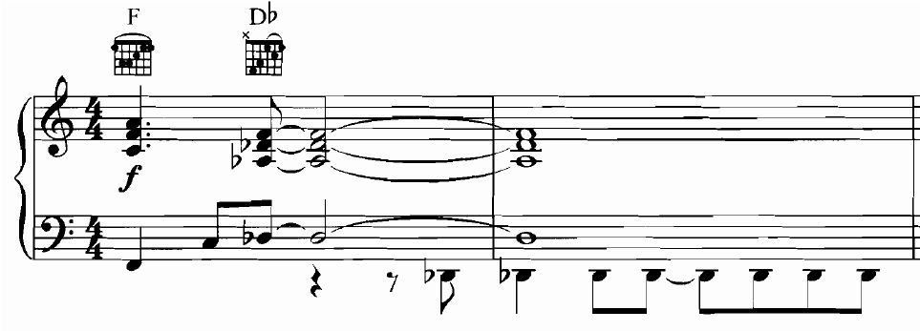

Po tomto osmitaktovém intru zazní určitá sloka, díl A o délce čtrnácti taktů. Tato sloka začíná už předešlým, dvoutaktovým motivem a její následný průběh je doplněn akordy B a E dur, ukončenými dominantním septakordem C dur. Jak bylo napsáno výše, v intervalové vzdálenosti se jedná o primu, malou sextu a subdominantu B dur. Právě v této skupině akordů se ukrývá harmonická stránka tématu, která se později i využívá v dalších dílech této série. Dále se melodie znovu opakuje a zazní druhá polovina sloky, která ovšem už končí na akordu E dur, která slouží jako dominanta do tóniny a moll, ve které zazní ústřední motiv Jamese Bonda v typickém rozsahu malých sekund – JB motiv. (Označení těchto tónů je zde zobrazeno červenou tečkou).

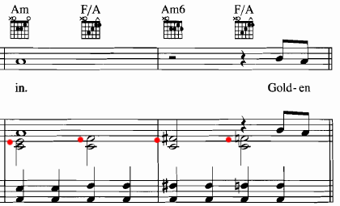

Tento hlavní motiv zazní pouze jednou, bez přidané repetice a skladba pokračuje dílem B, v tomto případě se jedná o refrén, neboť tato část zazní ve skladbě ještě jednou, nijak variovaná ani zkrácená, nebo textově odměněná. V této části je text „Golden words he will pour in your ear. But his lies can't disguise what you fear. For a golden girl knows when he's kissed her. It's the kiss of death from…“ dopovázen akordy e moll, dominantním septakordem H dur, E dur, c moll, g moll s přidanou sextou a zmenšeným septakordem Des dur, který slouží jako dominanta zpátky do dílu A, tedy sloky.

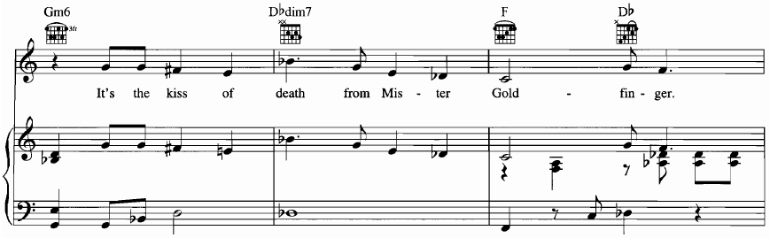

Po tomto refrénu se vracíme do dílu A´, s tím, že zazní jenom polovina sloky a to ta, která končí akordem E dur, kde po ní znovu zazní motiv v malých sekundách. Tato zkrácená sloka o polovinu je doprovázená textem „Goldfinger, Pretty girl beware of this heart of gold. This heart is cold“.

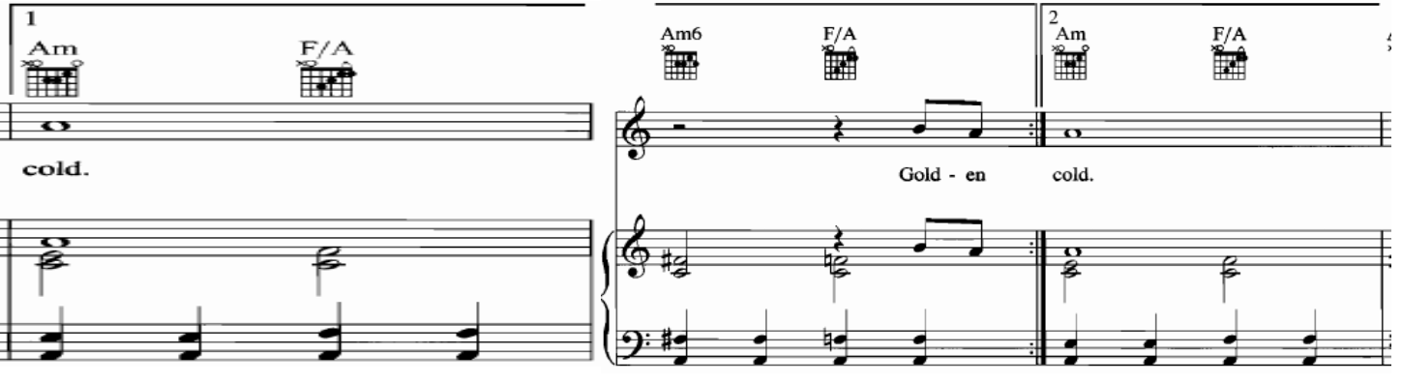

Po skončení ústředního motivu zazní repetice dílu B, refrénu a skladba dál pokračuje seconda voltou do konečného závěru, který zakončí celý soundtrack tohoto dílu. Tento díl je tvořen sekvencí tónů ústředního motivu, v tomto případě tedy v tónině a moll, jak bylo napsáno výše a tento určitý „pattern“ se zopakuje celkem devětkrát, kde v posledním taktu zazní akord a moll sus 2 s přidanou sextou, na které celá skladba končí. Je třeba podotknout, že při šestém opakování daného motivu se objeví v žesťové sekci ještě jeden hlavní motiv série, a to stoupající melodie ve vrchních hlasech, jak byl uveden i jeden z hlavních motivů v prvním dílu.

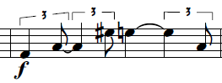

Celkově se tato skladba a její interpretka Shirley Bassey umístila v roce 1964 na žebříčku hitparád na dvacátém prvním místě po dobu devíti týdnů.[19] Znělka sama o sobě má dobu trvání dvou minut a čtyřiceti sedmi sekund. Jedná se o první úvodní píseň, ke které byl přidán i zpěv a je to v pořadí třetí díl celé filmové série o Jamesu Bondovi. Hlavní role se ujal Sean Connery. (V jeho obsazení třetí film v řadě).

**John Barry- Thunderball**

**Název filmu:** Thunderball

**Název písně:** Thunderball

**Skladatel:** John Barry

**Interpret:** Tom Jones

**Text:** Don Black

**Tónina zkoumané partitury:** a moll

**Doba trvání:** 2:58

**Rok premiéry:** 1965

**Číslo filmu:** 4

Tato skladba, nazpívaná Tomem Jonesem v roce 1965 zahrála jako úvodní píseň ke čtvrtému filmu o Jamesovi Bondovi s názvem Thunderball. Tuto úvodní znělku a veškerou hudbu složil a také sám dirigoval John Barry a premiéra tohoto filmu byla stanovena 9. prosince, 1965. Skladba je napsána ve velké písňové formě o celkové délce dvou minut a padesát osm vteřin a celkový styl písně vychází z jazzu s přidanou tangovou atmosférou a rytmem. John Barry při práci na tomto dílu zhotovil také píseň „Mr. Kiss Kiss, Bang Bang“ společně se zpěvačkou Shirley Bassey, ale objevily se určité problémy se zpívaným textem a stylem písně, proto se úvodní znělka vyměnila právě s písní nazpívanou Tomem Jonesem, avšak píseň Mr. Kiss kiss, Bang bang zůstala ve filmu i nadále.[20] Noty byly pořízeny z internetové stránky www.musicnotes.com.

Celková forma znělky by se dala zapsat tímto způsobem: i, A, A, B, A, z. Píseň začíná dvoutaktovým úvodem s jednou repeticí, ve kterém je obsažen stoupající motiv, který se objevil již u Dr. No. Tento motiv je označen jako první motiv, avšak jen jeho předvětí. Jeho závětí je variované.

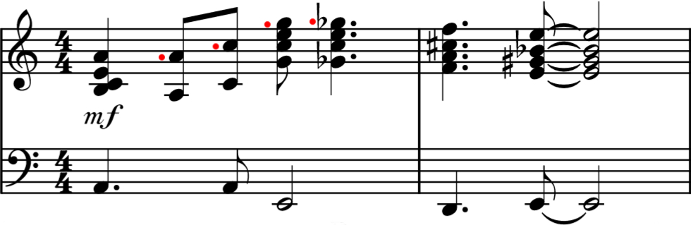

Jedná se o vrchní hlasy, ve kterých zazní daný motiv. Tato celá ukázka je napsána v tónině a moll a jedná se tedy o tóny a, c, g, ges. V intervalovém rozmezí bychom se dívali na primu, malou tercii, malou septimu a velkou sextu. Po jedné repetici tohoto úvodu zazní díl A, kde zazpívá Tom Jones svoji první sloku, která se rozděluje na předvětí a závětí, které jsou doprovázené harmonickými funkcemi tónikou, subdominantou, která se vrátí zpátky do tóniky. Určité funkční vybočení má až daný B dur, jakožto malá sekunda od tóniky, která ale pokračuje dominantou ve výchozí tónině, která je zakončená tónikou a moll.

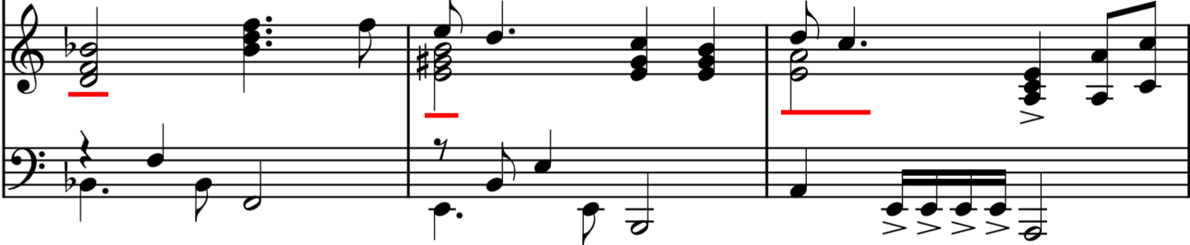

V závěru této sloky se tóninovým skokem objeví hlavní motiv filmové série- JB motiv, klasickým sekundovým postupem nahoru. Tentokrát na akordu cis moll, který má rozpětí dvou taktů.

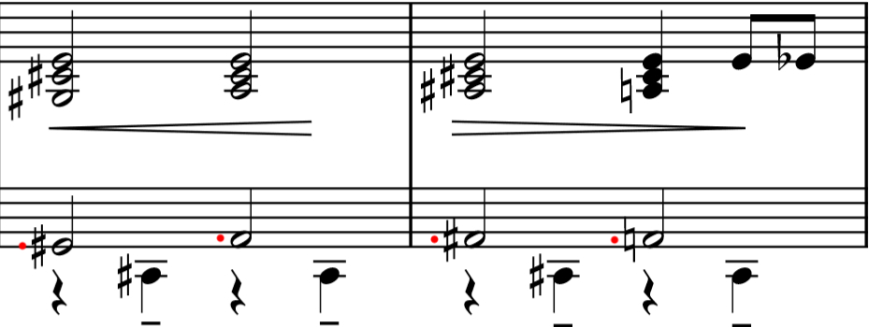

Po zaznění ústředního motivu je příprava na první repetici sloky, kde je hudební věta zakončena kadencí od subdominanty, přes zmenšený akord h moll s přidanou septimou do dominanty. Celý tento díl se jednou zopakuje a pokračuje dál seconda voltou, která zakončuje díl řádnou kadencí do tóniky a moll.

Následující díl B, který je rozdělen do předvětí a závětí o délce osmi taktů, začíná subdominantou od sextakordu d moll, přes mollovou septimu g moll, do tónického, mollového sextakordu a. Závětí má stejný průběh jako jeho předvětí, které však končí mollovou subdominantou a durovou dominantou v tónině. Třetí a poslední, závěrečný díl obsahuje jednu přesnou reprízu hlavní sloky dílu A, zakončenou vzestupným hlasem do tónu a2, po kterém přichází závěr celé skladby, a to hlavním variovaným motivem, který zazněl na začátku písně jako introdukce skladby. Tato figura zazní dohromady pětkrát a celá píseň je ukončena sextakordem a moll s přidanou velkou septimou. Jedná se o určitou kombinaci hudebních žánrů, podle kterých byla hlavní znělka napsána. Jsou jimi z velké části jazz, ale také určité prvky R´n´B nebo také soulu. Slova k této písni napsal známý Don Black, který napsal text k více úvodním znělkám této filmové série. Samostatně tato skladba byla v hitparádách na třicátém pátém místě a udržela se na této pozici po dobu čtyř týdnů v roce 1966.

**Paul McCartney- Live and Let Die**

**Název filmu:** Live and Let Die

**Název písně:** Live and Let Die

**Skladatel:** George Martin

**Interpret:** Paul McCartney, Wings

**Text:** Paul, Linda McCartney

**Tónina zkoumané partitury:** G dur

**Doba trvání:** 2:45

**Rok premiéry:** 1973

**Číslo filmu:** 8

Pro tento daný díl byl vybrán ke zkomponování a interpretaci bývalý člen světoznámé hudební skupiny The Beatles – Paul McCartney společně s jeho manželkou Lindou McCartney a jejich založenou hudební skupinou The Wings. Text k této úvodní znělce napsali taktéž manželé McCartney. Jde o osmý díl v řadě této série a jeho premiéra byla stanovena 27. června, 1973. V době, kdy se píseň komponovala, přišel už Paul McCartney s hotovou, minutu a půl dlouhou znělkou pro tento díl, aby jej ukázal producentům. Znělka se jim velice líbila a začali otázku, kdo jim nazpívá tuto píseň. Saltzman se tedy zeptal Martina, „Co kdybychom obsadili Thelmu Houston?“, ale Martin mu na to odpověděl: „Je dobrá, ale přijde mi to zbytečné, když tady máme Paula McCartneyho.“.[21] Noty byly pořízeny z internetové stránky www.musicnotes.com.

Jedná se o určitou kombinaci rockové balady s malou příměsí reggae stylu. Celková doba trvání této písně má kolem dvou minut a čtyřicet pět sekund. Forma této skladby by se dala označit začínající slokou A, která trvá přesně dvanáct taktů, po kterém přijde refrén-R. Dalo by se to také rozložit spíš na osm taktů dílu A, po kterém se objeví určitý spojovací prvek- sp, neboli „Bridge“ o délce čtyřech taktů. Po instrumentálním refrénu o délce čtrnácti taktů, ve kterém se nalézá ústřední motiv bondovské série – po stoupání a klesání intervalů v rozmezí malých a velkých sekund nastupuje díl B o délce pěti taktů, který byl napsán a zaranžován ve stylu reggae. Po tomto krátkém dílu zazní opět refrén, avšak zkrácený pouze na čtyři takty. Proto označíme tento díl jako R´. Skladba se vrací na úplný začátek do dílu A, avšak, první dva takty se odehrají čistě instrumentálně a zpěvák se připojí až ve třetím taktu. Tento díl A´ obsahuje tedy stejný počet taktů, jako na začátku – osm taktů, ke kterým se přidá čtyřtaktový „Bridge“. Skladba je ukončená Codou, která ukončí celou skladbu. Tato část je dlouhá pět taktů a celá skladba končí na akordu es moll. Formové označení této skladby by se tedy po všech stránkách mohlo označit tímto způsobem: A, sp, R, B, R´, A´, sp, C.

Zkoumaná partitura dané skladby se odehrává v tónině G dur, ve kterém díl A používá určitou figuru akordů v řadě- tónika, třetí stupeň, durová subdominanta a dominantní durový septakord. Tento harmonický vzorec se zopakuje přesně třikrát, kde při třetí repetici se dominantní, durový septakord vymění za mimotonální, dominantní septakord A dur a díky němu píseň vybočí na malou chvíli do tóniny D dur.

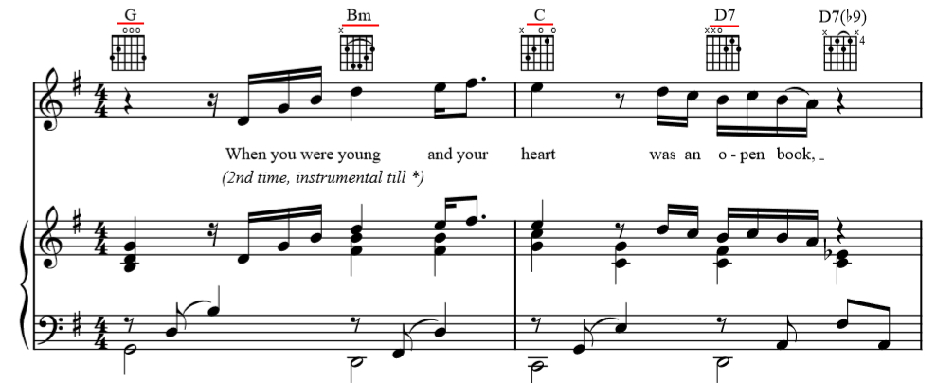

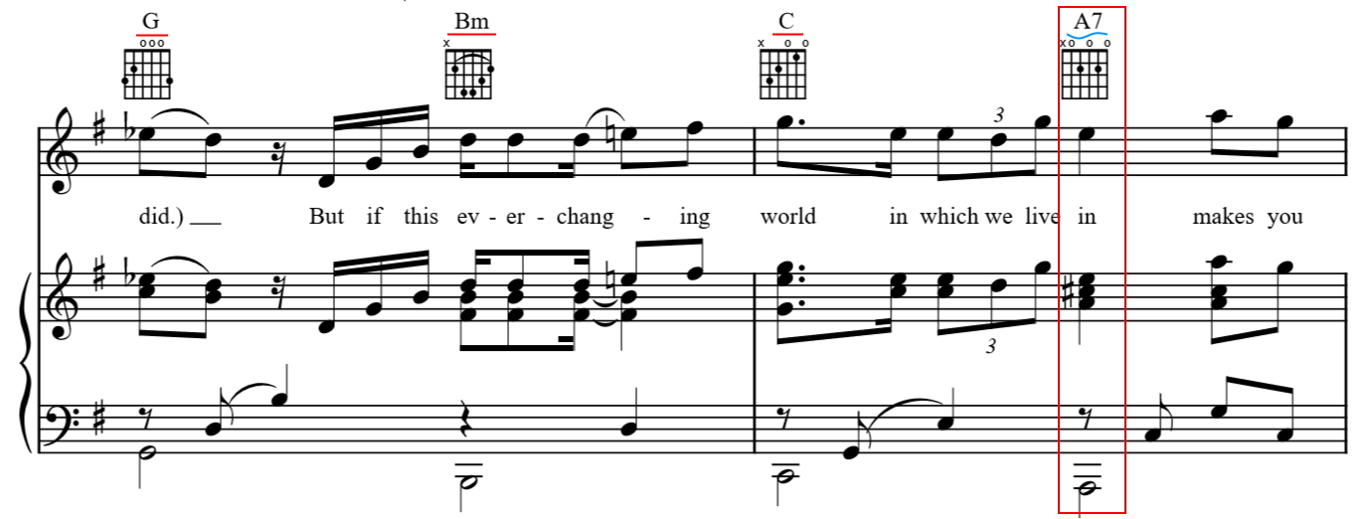

Co se týče spojovacího prvku, neboli „Bridge“, je složen ze tří opakujících se akordů, kterými jsou dominantní septakord G dur, po kterém následuje kvartsextakord C dur a je ukončen zmenšeným kvintakordem g moll. Tento vzorec se zopakuje dvakrát a po tomto zaznění nastupuje instrumentální refrén, který se skládá z předvětí a závětí a jeho délka obsahuje dva takty. Tato část, psaná na akordu g moll se zopakuje jednou. Refrén je však sám o sobě rozdělen do dvou částí. První část, která byla teď zmíněná a znějící hlavní, ústřední motiv filmu- JB motiv, typické stoupání a klesání tónu sekundovým krokem.

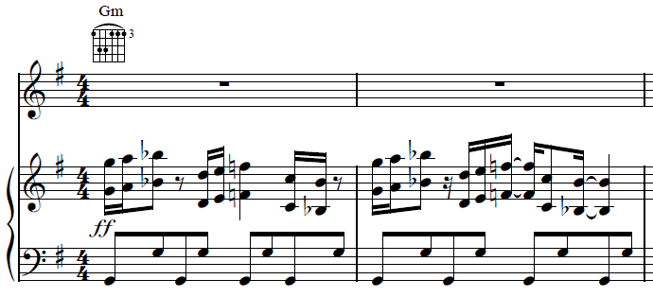

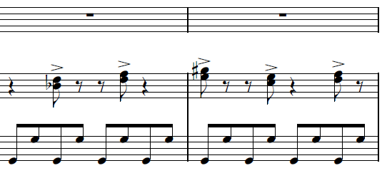

V tomto případě však se jedná o určitou variaci melodických tónů, u kterých není zachována intervalová posloupnost, nýbrž jenom melodie. Tento ústřední motiv je zopakován třikrát, ke kterému se připojí určité vyvrcholení refrénu. Harmonie není nijak změněna a všechno probíhá v tónině g moll. Po tomto díle zazní díl B, který, jak bylo napsáno výše, je napsán v určitém stylu reggae a obsahuje pět taktů. Tato část se skládá z dominantních, durových septakordů, které začínají od akordu C dur. Jedná se tedy o posloupnost C9, G7, D7, e moll a dur, kde poslední dva akordy fungují jako sedmý stupeň do transpozice dalšího akordu. 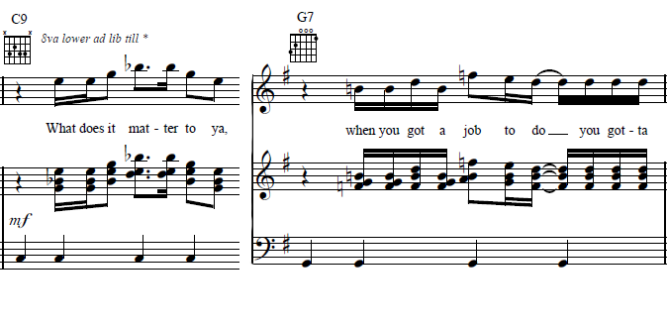

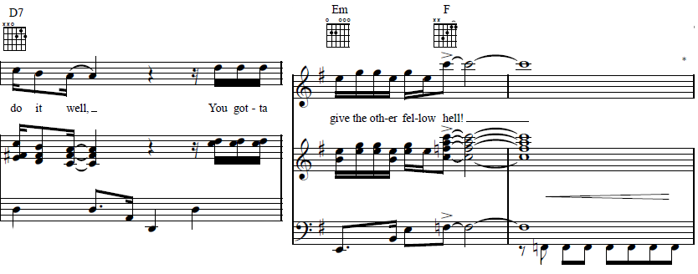

Zakončením akordu F dur, jako sedmý stupeň se přirozeně skladba dostane zpátky do refrénu, který je psán v tónině g moll. Tento zkrácený refrén obsahuje pouze čtyři takty, po kterých se celá skladba vrátí na začátek do dílu A. Tento díl však obsahuje malou změnu, kde se na začátku části vynechá zpěv a píseň je čistě instrumentální. Tato obměna trvá dva takty. Poté díl postupuje stejným způsobem, jako na začátku skladby. Po osmitaktovém dílu A´ následuje přesná repríza spojovacího prvku – sp, o délce čtyřech taktů. Poté se skladba přesune rovnou na Codu, kde se celá skladba ukončí. Tato Coda je složená stejně tak, jako refrén, avšak s absencí JB motivu a tudíž je tedy Coda hrána na prodlevě mollového akordu g moll. Celá znělka se uzavře po pěti taktech, kde v posledním taktu se skladba přesune z g moll do es moll, tudíž z pohledu g moll do mollového kvintakordu šestého stupně.

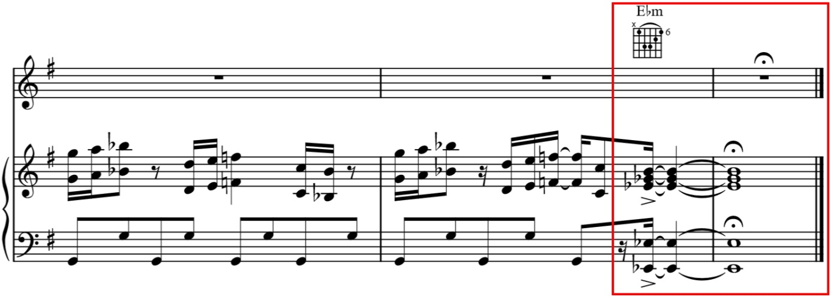

**John Barry- The Man with the Golden Gun**

**Název:** The Man with the golden gun

**Skladatel:** John Barry

**Performace:** Lulu

**Text:** Don Black

**Tónina zkoumané partitury:** e moll

**Doba trvání:** 2:33

**Rok premiéry:** 1974

**Číslo filmu:** 9

Tento díl s pořadovým číslem 9 složil a také dirigoval osobně skladatel John Barry a pro tento díl byla vybrána skotská zpěvačka Lulu, vlastním jménem Marie McDonald McLaughlin Lawrie. Slova k písní napsal textař Don Black a celková doba trvání této znělky má kolem dvou minut a třicet tři sekund. Tento film byl premiérován 17. prosince, 1974. Co se týče žánru písně, jedná se o určitou kombinaci rock ´n´ rollu a popu. Forma této skladby by se dala zapsat dvanácti taktovou introdukcí, dílem A, který má osmnáct taktů, určitým „Bridgem“, tudíž myšlenkou x o délce osmi taktů, ke kterému se připojí zkrácená verze A o délce taktéž osmi taktů. Následuje díl B, který svým pomalejším tempem a dynamikou oponuje dílu A a má délku čtyřech taktů, zakončená instrumentální reminiscencí témy daného dílu. Skladba se vrací znovu na „Bridge“, tedy díl x, který je nezkrácený a po těchto osmi taktech se píseň dostává ke svému závěru, který obsahuje deset taktů. Zápis této formy by se teda dal zapsat tímto způsobem:i,A,x,a,B,x,Z. Noty byly pořízeny z internetové stránky www.musicnotes.com.

Skladba začíná dvanáctitaktovou instrumentální předehrou, která je rozdělena do předvětí a závětí, kde se sestupně objeví akordy v podobě sextakordu h moll, kvartsextakordu D dur a sextakordu e moll. V jeho závětí dále pak sextakord a moll, kvartsextakord C dur a sextakord C dur. Po jedné repetici této předehry zůstává hudební tok na kvintakordu h moll po dobu čtyř taktů.

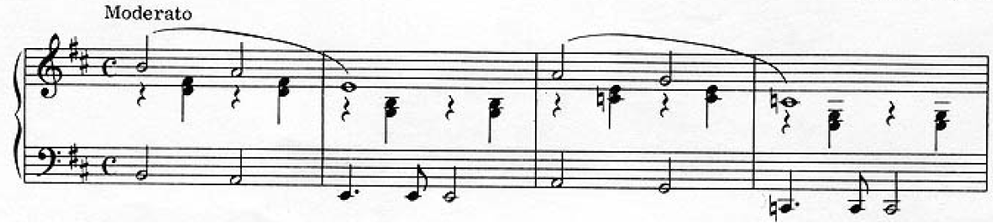

Po této introdukci zahájí zpěvačka první díl A, který obsahuje osmnáct taktů. Hlavou této sloky slouží instrumentální doprovod výše zmíněného sledu akordů, který se po jednom uvedení, spolu s hlasem, rozvádí do druhé poloviny sloky dominantním septakordem H dur, který slouží jako vybočení, v tomto případě do e moll. Aby se sloka znova mohla opakovat, John Barry zde přidal zmenšený septakord cis moll, jakožto druhý stupeň v tónině h moll, který se tak rozvedl do sextakordu Fis dur o délce dvou taktů. Tato schéma se jednou zopakuje.

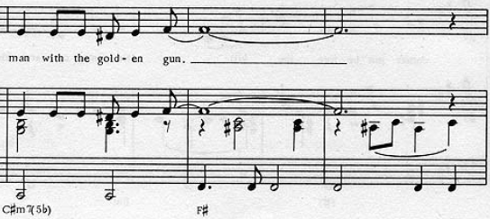

Další díl x, tedy „Bridge“, začíná rytmickou figurací na kvintakordu cis moll, která se přes dominantu Fis dur transponuje do h moll. Po dvoutaktovém úseku na akordu h moll zazní disonantní, alterovaný akord dis moll s přidanou malou septimou a alterovaným akordem B dur, po dobu dvou taktů.

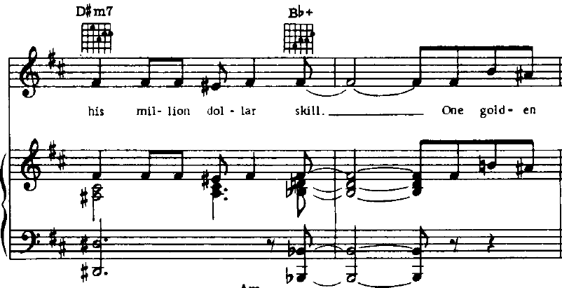

Po tomto vybočení se v dílu x objeví přísná repríza dílu A po dobu osmi taktů, která končí na durovém, dominantním akordu Fis. Po této určité pasáži se objeví velké ritardando na čtyři takty, díl B, ve kterém zazní motiv celé filmové série James Bond- JB motiv, tentokrát v basových tónech, které však směřují po sekundách směrem dolů a ne naopak, jak tomu bylo u prvních dílů série.

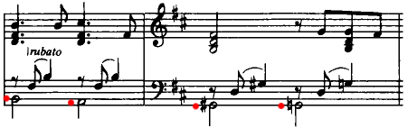

Po zaznění hlavního motivu končí díl B na dominantním kvintakordu Fis a celá skladba se vrátí tóninovým skokem na začátek tohoto dílu v cis moll, aby proběhla repríza tohoto dílu. Jediná změna mezi repeticí je ta, že skladatel John Barry tentokrát vynechal část pro ritardando a seconda voltou se dostal do závěrečné části skladby, ve které zazní opakující se figura písně, složená z předvětí tématu dílu A. tedy sled sextakordu h moll a e moll. Po čtyřech repeticí témy je píseň dynamicky ukončena nónovým akordem h moll s přidanou velkou septimou, psáno ve forte fortissimu.

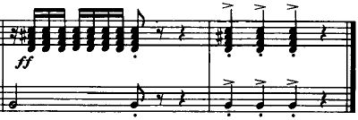

Tato skladba obsahuje určité popové a rockové rytmy, kde samozřejmě nechybí ani jazzové prvky pro uchování určité „Bondovské atmosféry“. V této skladbě se také objevují i určité soulové prvky, které dokonale kontrastují s výše uvedenými styly. Celkově se tato skladba bohužel nedostala do žebříčku hitparád, a tím pádem se tato znělka sama o sobě do určitého popředí posluchačům nepřiblížila. Nicméně se pořád jedná o jeden z nejznámějších dílů série.

**David Arnold- Die Another Day**

**Název filmu:** Die Another Day

**Název písně:** Die Another Day

**Skladatel:** David Arnold

**Úvodní píseň:** Mirwais Ahmadzai

**Interpret:** Madonna

**Text:** Mirwais Ahmadzai, Madonna

**Tónina zkoumané partitury:** cis moll

**Doba trvání:** 3:19

**Rok premiéry:** 2002

**Číslo filmu:** 20

Tento díl filmové série je už dvacátý a jeho hudbu složil David Arnold, jeho už třetí v řadě složená hudba. Pro nazpívání této úvodní znělky zde vybrali americkou popovou zpěvačku Madonnu, pro kterou zhotovil píseň francouzský textař a producent Mirwais Ahmadzai. V roli Jamese Bonda se naposled ukázal irský herec Pierce Brosnan. Premiéra tohoto filmu se uskutečnila 20. listopadu v roce 2002 a jeho úvodní píseň má dobu trvání tří minut a devatenáct sekund. Jedná se o písňovou formu složenou z malé introdukce, dílu A – sloky, na který naváže refrén, tedy díl B. Po refrénu zazní určitá krátká, instrumentální část, nazveme to tedy určitou pasáží- p. Po této částí nastává druhá sloka, která je však značně zkrácená, proto teda A´. Další dílem je spojovací úsek, „Bridge“, s jednou repeticí- díl X. Následuje třetí sloka tak, jak byla na začátku, takže repríza dílu A, která však po svém zaznění přeskočí rovnou na Codu, která spolu se závěrem ukončí celou píseň. Tato úvodní znělka tedy formově vypadá takto: i,A,B,p,A´,X,A,C,z. Tato partitura zobrazuje skladbu v tónině cis moll. Co se týče stylu, sama zpěvačka byla nazvána „královna popu“ což dokazuje i žánr této skladby, který je však zkombinovaný i určitým elektronickými prvky, tzv. Elektroclash. Na začátku skladby zazní prodlevy na harmonických funkcích, jakými jsou cis moll a A dur po dobu čtyřech taktů. Ve druhé polovině této introdukce se však přidá určitá figura v podobě rytmického potlesku. Noty byly pořízeny z internetové stránky www.musicnotes.com.

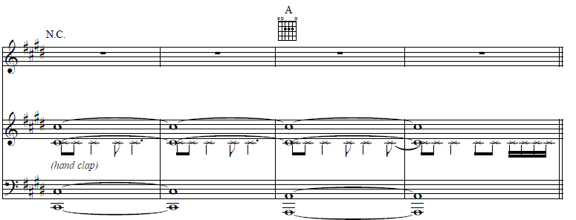

Celá tato introdukce obsahuje osm taktů. První sloka- díl A, začíná na mollové tónice, která zní téměř po celou dobu jejího trvání. V tomto případě šestnácti taktů. Změna přichází až v desátém taktu tohoto dílu, kde harmonické funkce se střídají s mollovou tónikou a durovým, sedmým stupněm tóniny vždy po jednom taktu až do konce dílu.

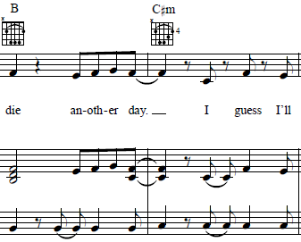

Díl B obsahuje pouze jednu harmonickou funkci, a to mollovou tóniku, ve které se odehrává celý díl, kde má interpretka Madonna text pouze: „Guess I´ll die another day“. Celý tento díl má rozmezí osmi taktů. Nastává však výše zmíněná instrumentální, čtyřtaktová pasáž, vyplňující čistou oktávou. Hlavní roli zde hraje zvuk syntetizátoru, který dodává určitou barvu tomuto dílu a mluvené slovo, který šepotem říká: „Analyse this“. Po ukončení této čtyřtaktové pasáže nastává zkrácená sloka – díl A´. Od první a třetí sloky, která má šestnáct taktů, má tento díl pouze devět, jedná se proto o neperiodickou větu. Taktéž v této části písně existuje prodleva na mollové tónice, proto zde hraje hlavní úlohu rytmus. Po zkrácené sloce zazní spojovací prvek- Bridge, který má osm taktů s jednou repeticí, avšak při druhém opakování přejde do Seconda volty, která uvede třetí sloku instrumentální, melodickou linkou ve smyčcové sekci. Seconda volta je zde odehrána ve čtyřech taktech.. Nastává druhá repríza dílu A, která po skončení šestnáctého taktu přejde do Cody. Ta samostatně obsahuje dvanáct taktů, kde v posledních dvou taktech zazní, tak jako v úvodu, daný rytmický potlesk. Na konci skladby zazní závěr celé písně o šestnácti taktech, ve kterém se opakuje text: „Guess I´ll die another day, another day“.

Tato úvodní píseň pro daný dvacátý díl série se vyznačuje hlavně svým originálním zvukem a barvou, čehož bylo dosáhnuto souhrou smyčcové sekce spojenou s moderními zvuky elektronických syntezátorů. Co se týče žánru, z velké části je zde slyšet elektronická hudba, proto by se dalo mluvit o elektronickém popu. Píseň sama o sobě se umístila v žebříčcích hitparád na třetím místě a udržela se zde po dobu sedmnácti týdnů. David Arnold za tento film obdržel cenu za nejlepší hudbu BMI Film a TV Awards. Samotná skladba Madonny bohužel nevyhrála žádnou, byla zato nominována v italské předávání cen Italian Online Movie Awards (IOMA), Online Film & Television Association, Phoenix Film Critics Society Awards a Satellite Awards za nejlepší originální píseň a MTV Video Music Awards (VMA) za nejlepší videoklip.[22]

**David Arnold- Casino Royale**

**Název filmu:** Casino Royale

**Název písně:** You know my name

**Skladatel:** David Arnold

**Úvodní píseň:** Chris Cornell, David Arnold

**Interpret:** Chris Cornell

**Text:** Chris Cornell

**Tónina zkoumané partitury:** h moll

**Doba trvání:** 3:13

**Rok premiéry:** 2006

**Číslo filmu:** 21

Jedná se o první díl série, ve kterém byl obsazen pro roli Jamese Bonda anglický herec Daniel Craig. Je to první z pěti dílů v tomto obsazení. Datum premiéry měl film 16. listopadu, 2006. Noty byly pořízeny z internetové stránky www.musicnotes.com.

Úvodní znělka pro tento díl filmové série s pořadovým číslem dvacet jedna byla interpretována americkým rockovým zpěvákem Chrisem Cornellem. O složení úvodní písně a celého soundtracku k tomuto filmu se postaral David Arnold. (V jeho kompozici čtvrtá v řadě složená hudba). Jedná se žánrově o alternativní rock s přídavky popového žánru. Co se týče formové skladby, jednalo by se v tomto případě o písňovou formu, složenou z dílů malé introdukce, sloky- díl A, spojovací věty, neboli „Bridge“, dílu B- refrén a závěru. Ve svém pořadí by se tato hudební forma zapsala takto: i,A,sv,B,A,sv,B,z. Co se týče určitých „Bondovských“ motivů či témat, hlavní roli zde hraje harmonie. Jedná se o sled daných akordů, jakými jsou mollová tónika, šestý stupeň a durová subdominanta. V tomto případě se jedná o h moll, G dur a E dur. Právě z těchto akordů se skládá harmonie introdukce, která je složená z devíti taktů.

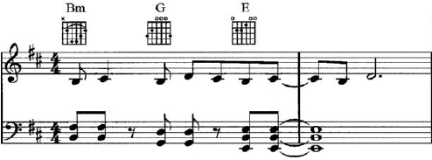

Po této malé introdukci začíná díl A, který obsahuje čtrnáct taktů, v nichž se objevuje mimo dané harmonie i třetí stupeň (D dur), kde pak sloka končí na dominantě. Spojovací úsek začíná na šestém stupni tóniny, který vede skrz dominantu do tóniky a po jejím zaznění se objeví dvoutaktová sekvence směrem dolů od sedmého stupně zpátky do dominanty.

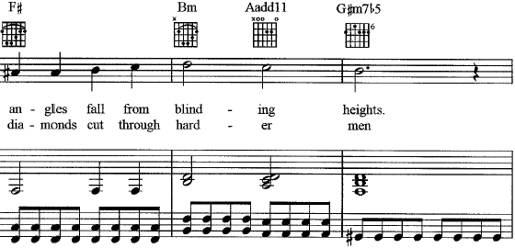

Tento proces má jednu repetici, která skončí na dominantě, kde po ní nastává refrén- díl B. Spojovací úsek obsahuje dohromady jedenáct taktů. Refrén, obsažen ve dvaceti taktech začíná na tónice, kde je jeho harmonie složena stejně jako u introdukce z „Bondovské“ harmonie, tudíž mollová tónika, šestý stupeň a durová subdominanta, ale v této situaci je každý akord prodloužen po dobu trvání jednoho taktu.

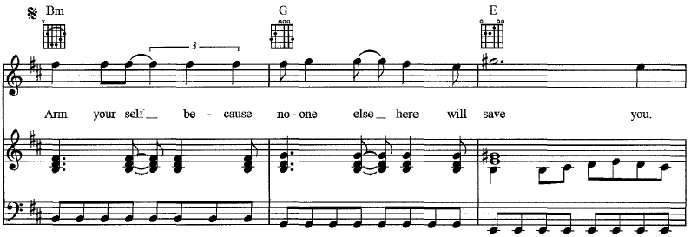

Tento postup se v refrénu zopakuje celkem čtyřikrát, při kterém se díl B ukončí prima voltou a díky repeticí se píseň vrátí zpět na začátek do druhého zaznění dílu A. V této úvodní znělce je postup dílu A naprosto totožný a nejsou zde obsaženy jiné variace, zkrácení dílu, nebo jinak harmonizována, proto je to repríza přísná. Totéž platí i u spojovacího úseku a druhé repríze dílu B. Po skončení druhého refrénu pak nastupuje závěr, v tomto případě Coda, obsažená dohromady ve čtrnácti taktech. Tento díl je složen ze stejných harmonických funkcí, jaké byly doposud obsaženy v celé písni a třemi repeticemi. V posledním taktu zazní na každou dobu hlavní harmonické funkce, přesněji mollový sextakord tóniky, šestý stupeň jako kvartsextakord a durová subdominanta v podobě kvintakordu. Celá tato úvodní píseň nazpívaná Chrisem Cornellem má dobu trvání třech minut a třináct sekund. Co se týče postavení v žebříčku hitparád, píseň s názvem „You Know my Name“ se zařadila jako sedmá v pořadí a udržela se na svém místě devatenáct týdnů v roce 2006.[23] V tom samém roce vyhrál Chris Cornell a David Arnold cenu Satellite Awards za nejlepší píseň a roce 2007 byla tato znělka nominována pro cenu Grammy jako nejlepší píseň pro film.

**Thomas Newman- Skyfall**

**Název filmu:** Skyfall

**Název písně:** Skyfall

**Skladatel:** Thomas Newman

**Hlavní sountrack:** Adele, Paul Epworth

**Interpret:** Adele

**Text:** Adele a Paul Epworth

**Tónina zkoumané partitury:** c moll

**Doba trvání:** 3:51

**Rok premiéry:** 2012

**Číslo filmu:** 23

Dvacátý třetí soundtrack do filmové série o Jamesu Bondovi otextovali a produkovali anglická zpěvačka Adele a britský producent Paul Epworth. Jedná se o píseň o délce tří minut a padesát sekund. Jde o úvodní znělku, kterou nezkomponoval hlavní skladatel pro tento díl- Thomas Newman, ale čistě tuto píseň složil Paul Epworth, který se také podílel na složení textu k této písni. Premiéra tohoto dílu byla stanovena na 26. října 2012. Noty byly pořízeny z internetové stránky www.musicnotes.com.

Jedná se o písňovou formu, která by schématicky byla vyobrazena malou introdukcí, slokou, čili dílem A, na který navazuje refrén, tedy díl B. Další sloka zazní hned po refrénu, avšak zkrácena o půl její doby, dalo by se tedy nazvat dílem A´ a za ním hned zahraje přesná repríza dílu B. Po zaznění druhého refrénu vchází do popředí spojovací část o délce osmi taktů, díl „sv“. Celá skladba je uzavřená druhou reprízou dílu B, po kterém zazní závěr skladby také o délce osmi taktů. Forma této skladby by byla zapsána: i,A,B,A´,B,sv,B,z. Styl této skladby by se dal nazvat určitým symfonickým soul rockem s přídavky popu. Tato píseň začíná malou introdukcí po dobu dvou taktů s jednou repeticí v tónině c moll. Harmonicky tato introdukce zahrnuje akordy tóniky, šestého stupně a subdominanty, neboli c moll, As dur a f moll. Po této malé introdukci začíná sloka, neboli díl A, která obsahuje šestnáct taktů. Harmonie této sloky je téměř identická, jaká byla u introdukce, avšak s jedním rozdílem a to, že po šestém stupni tóniny se objeví durová subdominanta po délce poloviny taktů a poté znovu zazní mollová subdominanta.

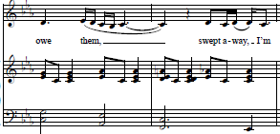

Tento díl A završí durová dominanta, čili G dur, která připraví nástup pro refrén, tedy díl B.

Tento díl má pouze osm taktů a jeho harmonická stavba se tvoří už z předešlých harmonických funkcí, tedy tónika, šestý stupeň tóniny a mollová subdominanta. V závěru refrénu pak durová dominanta G dur, která znovu uvede opakování dílu A. Jediný rozdíl mezi těmito díly je ten, že v dílu B mají harmonické funkce dvakrát tak delší prodlevu, než jak to bylo v předešlém dílu A. Po refrénu zazní další sloka, tentokrát ale A´, jelikož je sloka zkrácená o polovinu, avšak harmonické schéma zůstává nepozměněné. Po zkráceném dílu A´ následuje první, přesná repríza dílu B- refrénu. Po šestnáctitaktovém dílu B nastupuje spojovací věta označením „sv“, která začíná na mollové subdominantě, v tomto případě tedy f moll, která projde přes akordy As dur a různé modifikace akordu c moll s přidanou malou septimou zpátky do durové dominanty G dur, který dále naváže na druhou reprízu dílu B- refrénu.

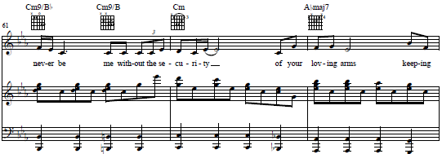

Tato spojovací věta má rozsah osmi taktů. Po druhé repríze refrénu nastupuje krátký závěr, který má čistě harmonickou prodlevu na akordech sestavených téměř po celou dobu skladby. Jedná se tedy o akordy mollové tóniky, šestého stupně a mollové subdominanty. Píseň končí na mollové tónice, tedy mollovém kvintakordu c moll s přidanou korunou. Tato skladba se převážně liší od ostatních úvodních písní filmové série svým pomalejším tempem, ve kterém producent Paul Epworth vsadil spíše na symfonický zvuk a na absenci elektronické, syntetické hudby. Žánrově by se tato skladba pohybovala v okolí Soulu, až symfonického popu. V této písni také nezazní žádná melodická téma ani motiv, který je možno slyšet v minulých dílech série, například kultovní motiv vzestupných malých sekund (Dr. No., Thunderball,…). Tato píseň je založená pouze na „Bondovské“ harmonii. (mollová tónika, šestý stupeň, durová subdominanta).

Na druhé straně, co se týče ze Skyfallu, tento soundtrack spadá pod určité moderní konvence. Dalo by se i říct, že má jisté „komerční“ vlohy na to, aby se například pustila v rádiích a byla v soutěžích v místních hitparádách. Není to až tolik překvapivé, neboť zpěv pro tento soundtrack nazpívala zpěvačka Adele, která se stala v této době jednou z nejznámějších anglických zpěvaček a textařek a díky Skyfall vyhrála také cenu Grammy, BFCA a Zlatý Glóbus. Také díky tomu na 85. ročníku udílení Oscarů v roce 2013 vyhrála kategorii Nejlepší píseň a tím se stala první titulní skladbou celé bondovské série. Kompozice a produkce orchestru se ujal Paul Epworth. Avšak samozřejmě, Epworth se řídil pravidly, jakými byla zhotovena hudba pro Jamese Bonda zrovna od soundtracku od Montyho Normana, co se stylu zhotovení harmonie a ostatních akordických postupů týče.

**Komparace hudební struktury a formy jednotlivých dílů**

|  |
| --- |
| **Dr. No**: intro (JB1), A (JB2), sp(JB1), A (JB2), závěr (JB2) |
| **Goldfinger**: intro, díl A (JB2), B, díl A´ (JB2), B, díl A´ (JB2), závěr (JB1,JB2) |
| **Thunderball**: intro (JB1), díl A (JB1,2), díl A (JB1,2), B, díl A (JB1,2), závěr (JB1) |
| **Live and let Die**: díl A, sp, refrén (JB1, JB2), díl B, refrén´ (JB1), díl A´, sp, refrén´ (JB1) |
| **The Man with the Golden Gun:** intro, díl A, díl A, díl B, díl A, refrén (JB2), díl B, díl A, závěr |
| **Die another Day:** intro, díl A, refrén, sp, díl B, bridge, sp, díl A´, refrén, závěr |
| **Casino Royale:** intro (JB3), díl A, sp, refrén (JB3), díl A´, sp, refrén (JB3), závěr |
| **Skyfall:** intro(JB3), díl A(JB3´), refrén(JB3), díl A´(JB3´), refrén(JB3), bridge, refrén(JB3), závěr |

V dané sérii filmů se zobrazuje hned několik JB motivů a proto je budeme rozdělovat čísly tak, jak se postupně objevují v prvním díle. Dr. No. Tzn.:

JB1:

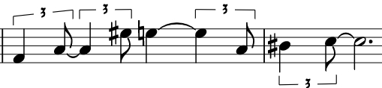

JB2:

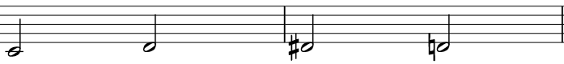

(JB motiv se v určitých dílech může variovat, avšak jeho základ zůstává. Proto ho budeme pojmenovávat stejným číslem).

Avšak v novějších dílech, jakými jsou Casino Royale, Skyfall a další, zaniká určitý melodický motiv (JB1 a JB2) a je nahrazen spíše danou harmonickou posloupností. V tomto případě se jedná o mollový I. stupeň, mollový VI. a durový IV. stupeň. Tuto posloupnost budeme tedy označovat- JB3.

**Dr. No:**

První a hlavní znělka celé této série udala formu a hudební myšlenky pro příští soundtracky těchto filmů a tak je logické, že všechny ostatní díly budou vycházet z hudebního materiálu této skladby.

Hudební struktura je zde poněkud jednodušší než pozdější díly a je složena hlavně z motivů Jamese Bonda, které se opakují a skládají za sebou. Tato skladba začíná introdukcí, která je definována stoupající melodií, triolovým rytmem a je to jeden z hlavních motivů- JB1 motiv. Následuje první sloka- díl A, ve kterém má hlavní roli elektrická kytara, nicméně je nejspíš nejznámější v célé filmové sérii, neboť obsahuje posloupnost daných čtyř tónů v rozmezí malých a velkých sekund. Jedná se tedy o JB2 motiv. Skladba pokračuje menším spojovacím prvkem, který je složen z JB1 motivu a po něm následuje rovnou přesná repetice dílu A. Znělka pak plynule naváže na začátek první scény filmu. Tento díl slouží jako předloha pro posuzování ostatních písní v této sérii filmů. V té době nebylo ještě jisté, jestli se toto univerzum o Jamesu Bondovi uchytí i na stříbrném plátně a najde si fanoušky nejen u jeho pŘedlohy v literatuře. Nicméně se úvodní znělky od každého dílu měnily a vyvíjeli se. Velkou změnou bylo například pozvání významných zpěváků a zpěvaček na odzpívánípísní k daným dílům. Byly vybrána slavná jména, jako například Tom Jones, Madonna, nebo v neposlední řadě také Adele, kteří mimo jíné i díky účasti na těchto písních byly neméně známí, než herci, ktěrí ztvárnili hlavní roli Jamese Bonda. Určitou změnou prošla také instrumentace a celková aranžmá. Zdokonalila se hudební forma, skladby byly obohacené o kontrastní myšlenky, díly B, spojovací prvky, jakými byly bridge, čistě instrumentální, nebo sborové či rytmické vsuvky. Avšak při posledních zkoumaných dílů těchto filmů se určitý tvůrčí proces „simplifikoval“ do klasické, moderní, písňové formy, jakou slyšíme v dnešních dnech u drtivé většiny populární hudby. Většinou se tedy jedná o jednoduchou formu- introdukce, A, refrén, A, bridge, refrén, refrén, závěr.

**Goldfinger:**

Tento díl se vyznačuje určitou pomalejší výrazovostí na rozdíl od Dr. No. Píseň je obměněna o druhý, kontrastní díl B, který posouvá určitou formovou linii kupředu. Co se týče uvedení hlavních JB motivů, objevují se pouze v dílech A. Společně pak JB1 a JB2 zazní v závěru celé písně. Skladba začíná čtyřtaktovou introdukcí, který je tvořen akordy v intervalové vzdálenosti malé sexty. Jedná se o čistě instrumentální záležitost bez doprovodu zpěvu. Následuje sloka, díl A, který obsahuje šestnáct taktů a v jeho závěru objeví právě JB2 motiv, těsně před zazněním dílu B. Pro tento díl měla tu možnost zazpívat velšská zpěvačka Shirley Bassey. Po tomto dílu zazní kontrastní díl B, složen z osmi taktů. V této části nezazní bohužel žádný JB motiv. V dalším postupu písně nastupuje znovuuvedení dílu A, avšak zkrácen o polovinu svého trvání, proto díl A´, který je znovu ukončen JB2 motivem a navazuje rovnou na díl B. Skladba zreprízuje osmitaktový díl A´, přičemž se tento díl propojí rovnou se závěrem, ve kterém, po celé době jeho trvání zní JB2 motiv a v polovině tohoto dílu se připojí také JB1 motiv. Toto vyvrcholení končí po šestnácti taktech.

V tomto díle se vyskytují dva hlavní JB motivy, které nám představil Dr. No a vystupují na konci slokách a společně pak oba motivy v závěru. Celá skladba byla napsána ve stylu jazzu, rythm ´n´ blues, který se také kontrastně liší od prvního dílu těchto filmů. Struktura hudební formy je zde poněkud jednodušší, skladba pouze opakuje dva díly, které jsou navázány na sebe, bez určitých spojovacích prvků, nebo jiných menších myšlenek a instrumentálních výplní.

**Thnuderball:**

Ve svém pořadí čtvrtý film této série se žánrově moc neliší od minulého, zkoumaného dílu. Podobně jako Goldfinger, je i tato epizoda zkomponována v určitém jazz/ soulovém nádechu a rytmu. Hudební forma taktéž zůstava v podstatě stejná. Dominantní složku v této formě tvoří díl A, sloka, která je několikrát reprízována. Co se týče ústředních motivů, zde se poprvé objevuje zvariovaný motiv JB1. Přesněji je tento motiv zkrácen o svoje závětí a je obsaženo pouze předvětí Píseň začíná krátkou, čtyřtaktovou introdukcí, která je zkomponována variací JB1 motivem. Po malé introdukci nastupuje sloka, díl A, složená ze šestnácti taktů a její závěr pak z JB2 motivu. Tento díl se jednou zopakuje po jedné repetici. Následuje spojovací prvek, jehož délka trvá osm taktů. Tento díl však neobsahuje žádný motiv, nebo harmonické funkce, které by představovaly určitou spojitost s Jamesem Bondem. A kvůli jeho krátkému trvání se nejedná o jednotný díl B, ale jen o daný, spojovací prvek. Díky ale tomuto prvku se může znovu zopakovat díl A, který by se bez dané spojky opakoval rovnou třikrát za sebou. Po poslední repeticí dílu A následuje závěr, který stejně jako malá introdukce je tvořena JB1 motivem. Závěr je tvořen z osmi taktů.

**Live and Let Die:**

Úvodní znělka pro tento díl začíná rovnou první slokou, tedy dílem A. Introdukce je zde absolutně vynechána oproti ostatním znělkám z tohoto výběru. Po osmi taktech této sloky, navazuje krátký spojovací prvek o čtyřech taktech jako příprava na refrén. Právě refrén je zkomponován oběma motivy Jamese Bonda- JB1 a JB2, které se hrají hned zasebou. Základ této části písně tvoří motiv JB1, který je však zvariovaný od originálního motivu z větší části rytmem a také určité intervalové vzdálenosti. Až po čtyřech taktech zazní v hlavním hlase JB2 motiv, avšak o délce šesti taktů. Bez spojovacího úseku zazní díl B který byl napsán v žánru reagge. Díl B obsahuje pět taktů, který je spojen přímo se zkráceným refrénem o délce čtyřech taktech, ve kterém zazní jenom první motiv JB1. Proto byl tento díl uveden jako refrén´. Znělka se vrací na začátek k dílu A, avšak s další změnou, kdy první dva takty jsou pouze instrumentální, bez hlasu interpreta a proto druhé zaznění sloky A bylo zaznamenáno jako A´. Dále pak píseň postupuje stejným principem, jako na začátku, tzn.: spojovací prvek a refrén. Avšak místo prvního, je nahrazen druhým, tedy zkráceným a uzavírá celou znělku tohoto filmového dílu. Live and Let Die se odlišuje od ostatních, úvodních písní a jejich hudebních struktur absencí introdukce. Jedná se o jediný díl z celé série bez tohoto úvodního dílu na začátku písně. Další zajímavostí je i určitá změna hudebního stylu, v jakém se hudba odehrává. Celý díl B je zkomponován v hudebním stylu reagge. Tato ojedinělá myšlenka pro změnu hudebního žánru se taktéž objeví pouze v tomto dílu.

**The Man with the Golden Gun:**

Tak jako ostatní znělky, až na určité vyjímky, k této sérii, i tato začíná instrumentální introdukcí před zazněním první sloky. Po tomto dvanácti taktovém dílu nastupuje první sloka- díl A, který obsahuje devět taktů, kde devátý takt je pouze instrumentální. Jedná se tudíž o neperiodickou větu. Tento díl se jednou zopakuje. Nastupuje kontrastní díl B začínající na druhém stupni dané tóniny, který je tvořen „pouze“ z osmi taktů. Znělka se dostává znova do dílu A, avšak v jeho závěru se celý proces zpomalen tak, aby mohl nastoupit refrén. Celý refrén se hraje výrazně pomaleji. Jelikož je díl A a díl B hrán ve stejném tempu a rytmu, pouze s jiným textem, je toto přívětivý kontrast mezi těmito hudebními díly. Tento refrén obsahuje osm taktů a právě tady se objevuje JB2 motiv, který je však od originálního motivu JB2 variován inverzí směrem dolů. Refrén sám o sobě se skládá z dvou částí, kde první část je psána v pomalém tempu po dobu čtyřech taktů, po něm se však tempo vrátí do své původní rychlosti a další čtyři takty z refrénu jsou pouze instrumentální doprovod bez podpory textu. Skladba se po refrénu vrací zpět do dílu B, který není nijak variován. Opět obsahuje osm taktů. Píseň ještě jednou uvede osmitaktový díl A a celá skladba je uzavřena dvanáctitaktovým závěrem s menším doprovodem textu.

**Die Another Day:**

Poslední díl s irským hercem Piercem Brosnanem, který ztvrátnil Jamese Bonda, nazpívala americká zpěvačka Madonna. Na rozdíl od jiných dílů v této filmové sérii, úvodní znělku složil francouzský textař a producent Mirwais Ahmadzai. Taktéž v této písni nenajdeme ani jeden ústřední motiv JB a je sluchově i instrumentálně pojata rozdílně, než předchozí znělky, což dokazuje její žánr- tzv. Electroclash. Znělka začíná introdukcí, obsahující osm taktů. V polovině intra však dominatní zvuk nese stepařská figura. Po introdukci se rozezníva rytmická figurace v podobě smyčců a odehraje se první sloka- díl A. Tento díl trvá šestnáct taktů. Následující refrén, začínající na tónice, (cis moll), má oproti první sloce jenom polovinu taktů, čili osm. Melodie je taktéž obohacena o umělé a syntézové zvuky. Refrén a druhá sloka se propojena čtyřtaktovou, instrumentální frází, doplněná o interpretčíno šeptání jednoho slova- „Analyse this“. Hlavní melodii zde tvoří právě určitý syntetický „Lead“, co v překladu znamená- určitý vedoucí hlas. Znělka dále pokračuje slokou, avšak v tomto případě k dílu B, neboť je sloka zaprvé zkrácená o polovinu a zadruhé je neperiodická. Tento díl právě obsahuje devět taktů. Předtím však, než se píseň znovu vrátí na začátek skladby, aby mohla zaznít třetí sloka, která je identická s první slokou, zazní spojovací úsek, nebo-li „bridge“ a čtyřtaktová instrumentální věta. Tento bridge je zajímavý právě v tom, že obsahuje až šestnáct taktů. V jiných písní v této sérii, jako je například „Skyfall“, „Casino Royale“ nebo „ Live and let Die“, jsou tyto fráze poloviční, co se týče ohledně například sloky. Před třetím uvedení sloky zazní výše zmíněná čtyřtaktová instrumentální věta, která obsahuje hlavní melodii celé znělky. Třetí uvedení sloky nazveme díl A´ kvůli změně zpívaného textu. Její doba trvání se však nemění. Po šestnácti taktech se píseň dostává do svého konce ve formě Cody, která přesune znělku do jejího závěru. Tento závěr trvá dvacet čtyři taktů, ve kterém se opakuje dokola fráže: „Guess I´ll die another day“ ad libitum.

**Casino Royale:**

V roce 2006 vyšla nová série filmů o Jamesovi Bondovi, kterého ztvárnil anglický , filmový herec Daniel Craig. Úvodní znělka zkomponována Chrisem Cornellem by se dala brát jako klasická hudební forma pro moderní, populární hudbu. Jedná se o ne příliš prokomponovanou skladbu, která nese pouze dvě hudební myšlenky, sloku a refrén. Nedominuje zde jiná kontrastní myšlenka, vybočení z tóniny, změna rytmu, tempa, nebo celková proměna atmosféry dané skladby. Průběh této znělky by se mohl zapsat tímto způsobem: osmitaktová, instrumentální introdukce, čtrnáct taktů první sloky, neperiodická, jedenáctitaktový spojovací prvek mezi slokou a refrénem. Samotný refrén obsahuje dvacet taktů, po kterých se skladba vrací znova do sloky A´, která má pouze odlišný text od první sloky, proto označení A´. Tento proces se opakuje až do druhého zaznění refrénu, kde na konci zazní závěr skladby, obsahující čtrnáct taktů. Jak už bylo zmíněno výše, tento soundtrack na rozdíl od předešlých písní k danému dílu neobsahuje kontrastní myšlenky, jako tomu bylo například Live and Let Die, tóninové skoky, které byly analyzované v hlavní znělce pro film Thunderball, nebo také určitou, formovou, komplikovanější konstrukci písně, jak sme mohli slyšet u The Man with the Golden Gun. Tento styl hudební kompozice populární hudby byl aplikován už v písni Die Another Day.

**Skyfall:**

Kompoziční styl, jakými byly napsány úvodní písně pro Die Antoher Day a Casino Royale byl aplikován i u této, poslední analyzované skladbě- Skyfall. Píseň je složena z jednotlivých, základních dílů klasické, písňové formy, kterými jsou sloka a refrén. Samozřejmě je skladba obohacena také o krátkou, čtyřtaktovou introdukci, jedním spojvacím prvkém- bridgem, složeného z osmi taktů a eskalujícího závěru na konci skladby. Jinak je skladba vyplněna právě a pouze dílem A a refrénem s několika reprízami daných dílů. Avšak, na jedné straně ani v této skladbě nevidíme žádný melodický motiv JB1 a JB2, celá píseň je z drtivé většiny postavená a zkomponována právě harmonickou posloupností z JB3 motivu. Tudíž I. mollový stupeň, Vi. mollový stupeň a IV. stupeň. Hned ze začátku skladby, je právě introdukce vytvořena z těchto akordů. Po introdukci pak zazní první sloka, složená ze dvou, osmitaktových, periodických vět a taktéž zde můžeme slyšet právě doprovodnou harmonii z JB3 motivu. Refrén je rovnou napojený na sloku, tudíž zde není žádný spojovací prvek, který by byl vložen mezi tyto díly a tak píseň rovnou přistupuje k prvnímu zaznění refrénu. Refrén sám o sobě je obohacen o další harmonické funkce, avšak zde také je jeho základ vytvořen z JB3 motivu. Tento díl je o trochu kratší, než sloka a je složen z dvanácti taktů. Po uvedení obou hlavních dílů skladby přichází repríza první sloky, avšak je tento díl A´ zkrácen na osm taktů, po kterých nastoupí znovu refrén, který je oproti A´ prodloužen na šestnáct taktů.

**Závěr**

Toto filmové universum, zakládající se na život a hlavně dobrodružstvích anglického, tajného agenta jménem James Bond přesáhlo více než dvacet epizod od prvního filmu a rozhodně jeho producenti nemají v plánu tuto kultovní sérii ukončit. Díky této vážnosti se podílelo na složení hudby mnoho světoznámých jmen, jakými byli Monty Norman, John Barry, Marvin Hamlisch, David Arnold, nebo také v posledních dílech Thomas Newman. Díky rozmanitosti těchto tvůrčích talentů se hudba dokázala za daných šedesát let vyvíjet a obměňovat. Samozřejmě, hlavní motiv Jamese Bonda, kterou složil první skladatel této série- Monty Norman, se snažil udržet v každé znělce pro daný film po co nejdelší dobu. Avšak při posledních znělkách byl hlavní motiv spíše vyměněn za určité harmonické posloupnosti, které charakterizovali právě daný film. Máme tedy na jedné straně stěžejní motivy této série, které se vyznačovali melodickou stránkou, jakým je například jeden z hlavních motivů (v díle Dr. No byl nazván jako třetí), který se vyznačuje svým předvětím a závětím a byl napsán v triolovém rytmu, nebo také nejznámější motiv Jamese Bonda- stoupání malých a velkých sekund s ambitem malé tercie, (JB motiv). Tyto motivy se zachovali co na nejdelší dobu ve vybraných, úvodních znělkách. Nemluvě o prvním díle Dr. No, objevují se také v dílu „Goldfinger“, „Thunderball“, nebo také ve filmu „Live and Let Die“. Na druhé straně zde máme však harmonickou posloupnost, která se zvěčnila zejména u většiny nových dílů série, jakými jsou například „You know My Name“, nebo také „Skyfall“. Tato harmonická posloupnost obsahuje tři hlavní akordy, kterými jsou: mollová tónika, durový šestý stupeň a ve většině případů, durová subdominanta. Většina interpretů a skladatelů novějších dílů tak nahradila dané melodické motivy, které byly významné pro dřívější díly, právě za toto harmonické schéma. Postupem času se také zjistilo, že daná znělka pro určitý díl dokáže být sama o sobě nezávislá na filmu a je schopna disponovat určitými kvalitativními vlastnostmi, aby mohla být uvedena sama za sebe jako skladba, přesněji řečeno populární píseň a dokáže se tak objevit v rádiích a na žebříčcích hitparád, nebo také usilovat o ceny, jakými jsou například ocenění Grammy, nebo také Satellite Awards za nejlepší písně roku, hitparád, nebo objev roku. Jeden z příkladů je také nejnovější film Jamese Bonda- „No Time to Die“, která byla nazpívaná americkou zpěvačkou Billie Eilish (17) a ústřední píseň tohoto dílu se drží na prvním místě hitparád už jedenáct týdnů v kuse a jedná se tak o největší a nejslavnější znělku célé této série. Hudba se samozřejmě neposunula jenom vývojem motivů, nebo díky její nezávislosti na filmu, změnil se také žánr a styl, jakým byla píseň interpretována od prvního dílu- Dr. No. Je jasné, že první díl měl vyvolávat určité jazzové a rock ´n´ rollové prvky, jak i dokazuje soudní pře mezi Johnem Barrym a Monty Normanem. Postupem času bylo samozřejmé, že všechny písně nedokážou působit jenom v téhle konkrétní oblasti žánrů a stylu, proto byla každá píseň svým stylem osobitá. „Goldfinger“ byl samozřejmě ještě ve stylu jazzu, avšak byl doplněn o styl určitého Rythm and Blues, „Thunderball“ byl obohacen o soul, v sedmdesátých letech dvacátého století přišla velká vlna stylu Popu, který ve velké míře utvořil styl pro další díly této série. Jedná se tak o díly „The Man With the Golden Gun“, „Die Another Day“, kterou nazpívala „Královna Popu“ Madonna, nebo také v neposlední řadě „Skyfall“.

Ke každé úvodní znělce dané epizody této série se přistupovalo svým samostatným přístupem, neboť režisér a všichni z rozhodujícího štábu filmu si byli vědomi, že už samotná píseň obsahuje určité reklamní sdělení a také slouží jako upoutávka pro samotný film. Upřímně řečeno, koho by napadlo, při poslechu písně Skyfall, něco jiného než James Bond. Díky této práci, která nastínila svými vybranými díly určitý vývoj v této filmové série, bylo možné pozorovat určité změny, jak se hudba a ústřední motivy tohoto filmu obměňovali a dospěli až do tohoto postupu pro kompozici hlavní znělky této filmové série.

**Prameny**

**Notové zápisy**

Zakoupené na internetové stránce *Musicnotes* obsahující:

Dr. No., Goldfinger, Thunderball, Live and Let Die, The Man with the Golden Gun, Die Another Day, Casino Royale, Skyfall

[www.musicnotes.com](http://www.musicnotes.com)

**Hudební nahrávky**

Internetová databáze videí *Youtube*:

Dr. No., MovieTitles

<https://www.youtube.com/watch?v=oTo3YtPxG5k&list=PLRvO-XFZ2nu7gCTaY7V_e7JCqWA-e0Pf_&ab_channel=MovieTitles>

Goldfinger, AvengedS939 - The James Bond Network

<https://www.youtube.com/watch?v=Qt2WlDM3tEA&ab_channel=AvengedS939-TheJamesBondNetwork>

Thunderball, AvengedS939 - The James Bond Network

<https://www.youtube.com/watch?v=sT0x7QiJI1g&ab_channel=AvengedS939-TheJamesBondNetwork>

Live and Let Die, AvengedS939 - The James Bond Network

<https://www.youtube.com/watch?v=sn8alMYSu44&ab_channel=AvengedS939-TheJamesBondNetwork>

The Man with the Golden Gun, AvengedS939 - The James Bond Network

<https://www.youtube.com/watch?v=PSbj2Mx2By8&ab_channel=AvengedS939-TheJamesBondNetwork>

Die Another Day, AvengedS939 - The James Bond Network

<https://www.youtube.com/watch?v=NmqrtbEuhNQ&ab_channel=AvengedS939-TheJamesBondNetwork>

Casino Royale, AvengedS939 - The James Bond Network

<https://www.youtube.com/watch?v=BD0uP25yxl8&ab_channel=AvengedS939-TheJamesBondNetwork>

Skyfall, AvengedS939 - The James Bond Network

<https://www.youtube.com/watch?v=Bo8oQ0LAgmY&ab_channel=AvengedS939-TheJamesBondNetwork>

**Internetové zdroje**

Československá filmová databáze

<https://www.csfd.cz/>

Mezinárodní filmová databáze

<https://www.imdb.com/>

Žebříčky hitparád

<https://www.officialcharts.com/>

**Životopisné informace**

autor: Ondřej Toud

<http://www.muzikus.cz/pro-muzikanty-serialy/Jmenuji-se-Barry-John-Barry-Partitury-stribrneho-platna~04~rijen~2012/>

autor: Sean Wilson

<https://www.mfiles.co.uk/reviews/thomas-newman-skyfall.htm>

autor: Sandra Kessel

<https://www.montynorman.com/story_so_far.php>

**Literatura**

Janeček, Karel: Hudební formy, Státní nakladatelství krásné literatury, hudby a umění, Praha 1955

Turner, Graeme: Film as a Social Practice. Routlege, London 1988

Cooke, Mervyn: Dějiny filmové hudby, Akademie múzických umění, Casablanca, 2012

Burlingame, Jon: The Music of James Bond, Oxford University Press, Velká Británie, 2012

**Resumé**

Tato bakalářská práce zhotovila analýzu a komparaci vybraných, úvodních znělek ke konkrétním dílům této kultovní série a zobrazila nám, jak se měnili úvodní motivy a témata a jak se tento konkrétní materiál dále používal a varioval za svých šedesát let existence. Jednalo se o vybrané díly za celý tento čas, při kterých se vystřídalo mnoho různých interpretů a skladatélů úvodních melodií k této sérii filmů. Tyto ústřední znělky se ze začátku zkomponovali nabalováním různých motivů a za svou veškerou dobu se tyto znělky staly soběstačné, nezávislé sami na sobě a tyto písně tak dokázaly ovládat žebříčky hitparád na rádiových stanicích po celém světě. Celkový počet těchto písní je dvacet čtyři a velká většina byla vyznamenána mezinárodními cenami, jakými jsou například Zlatý Glóbus, Oscar, nebo také BRIT Awards předávání. Největší ocenění získala úvodní znělka k filmu Skyfall se stejnojmennou písní od anglické zpěvačky Adele.

This bachelor´s thesis of an analysis and comparison of theme songs for the chosen movies in the 007 series. The thesis illustrated how the themes and motives have developer and how the theme songs themeselves were used and varied over the 60 year existence of the 007 series. As illustrated in the chosen film themes, there has been a long list of performers and composers that have worked on the theme music for this film series. These main themes was at the beginning made from different motives and eventually the music of the theme song became self-sufficient enough to garner praise independently of the film and rise to the top of radio charts all across the world. There were twenty-four James Bond theme songs and the grand majority of them were awarded with international awards, such as Golden Globe, Oscars or BRIT Awards. The highest honors were given to the theme song for the film Skyfall for the song titled after the film by Engilsh singer Adele.

Diese Bachelorarbeit führte eine Analyse und einen Vergleich von ausgewählten Titelliedern zu bestimmten Werken dieser Kultreihe durch und zeigte uns, wie sich die einleitenden Motive und Themen veränderten und wie dieses Material während seines sechzigjährigen Bestehens weiterhin verwendet und variiert wurde. Es handelte sich um Werke aus der gesamten Zeitspanne, bei denen sich viele verschiedene Interpreten und Komponisten von Titelliedern für diese Filmreihe abwechselten. Am Anfang wurden Titelmusik durch das Aufgreifen verschiedener Motive komponiert. Mit der Zeit wurden diese Titellieder autark, nicht auf sich angewiesen und diese Lieder konnten die Charts von Radiosendern auf der ganzen Welt dominieren. Die Gesamtzahl dieser Titelmelodien beträgt vierundzwanzig, und die überwiegende Mehrheit wurde mit internationalen Preisen wie dem Golden Globe, dem Oscar oder dem BRIT Award ausgezeichnet. Der größte Preis ging an das Titellied für den Film Skyfall mit einem gleichnamigen Song der englischen Sängerin Adele.

1. Anglická, webová encyklopedie, Britannica, <https://www.britannica.com/art/leitmotif>
2. Cooke, Mervyn: Dějiny filmové hudby. Akademie múzických umění, Casablanca, 2012, str. 94-95
3. Janeček, Karel: Hudební formy, SNKLHU, Praha 1955, str. 395
4. .Bílek, Petr A.: James Bond a major Zeman, ideologizující vzorce vyprávění. FFUK, Praha 2007, str. 12
5. Bílek, Petr A.: James Bond a major Zeman, ideologizující vzorce vyprávění. FFUK, Praha 2007, str. 18
6. Turner, Graeme: Film as a Social Practice. Routlege, London 1988, str. 124-125.
7. <https://www.montynorman.com/story_so_far.php>
8. <https://www.officialcharts.com/search/singles/die-another-day/>
9. <https://www.officialcharts.com/search/singles/live-and-let-die/>
10. Janeček, Karel: Hudební formy. SNKLHU, Praha 1955, str. 443
11. Janeček, Karel: Hudební formy. [SNKLHU](https://www.databazeknih.cz/nakladatelstvi/snklhu-statni-nakladatelstvi-krasne-literatury-hudby-a-umeni-3517), Praha 1955, str. 393
12. Toul, Ondřej, <http://www.muzikus.cz/pro-muzikanty-serialy/Jmenuji-se-Barry-John-Barry-Partitury-stribrneho-platna~04~rijen~2012/>, 4.10.2012
13. Internetová filmová databáze, IMDB, <https://www.imdb.com/name/nm0000290/awards?ref_=nm_awd>
14. Burlingame, Jon: The Music of James Bond. Oxford University Press, Velká Británie 2012, str. 18
15. <https://www.imdb.com/name/nm0635578/bio?ref_=nm_ov_bio_sm>
16. Internetová filmová databáze, IMDB, <https://www.imdb.com/name/nm0003417/?ref_=nv_sr_srsg_0>
17. Československá filmová databáze, <https://www.csfd.cz/tvurce/62413-david-arnold/>
18. Burlingame, Jon: The Music of James Bond. Oxford University Press, Velká Británie 2012, str. 31
19. Žebříček hudebních hitparád, <https://www.officialcharts.com/search/singles/goldfinger/>
20. Burlingame, Jon: The Music of James Bond. Oxford University Press, Velká Británie 2012, str. 57
21. Burlingame, Jon: The Music of James Bond. Oxford University Press, Velká Británie 2012, str. 106
22. Internetová filmová databáze, IMDB, https://www.imdb.com/title/tt0246460/awards
23. Žebříček hudebních hitparád, <https://www.officialcharts.com/search/singles/you-know-my-name/>